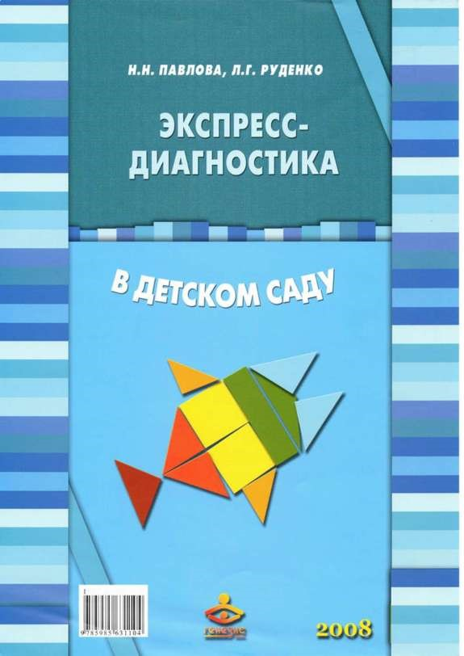
УДК 152.922.76 I.IiK 88.8 II 121
Павлова Н.Н, Руденко Л.Г.
П 121 Экспресс-диагностика в детском саду: Комплект материалом для педагогов-психологов детских дошкольных образовательных учреждений. — М.: Генезис, 2008. — 80с.
ISBN 978-5-98563-110-4
Комплект материалов предназначен для экспресс-диагностики развития психических процессов у детей дошкольного возраста. Для диагностики используются классические методики, позволяющие выявить уровень интеллектуального развития, произвольности, особенности личностной сферы. Материалы структурированы по возрастам: 3—4 года (вторая младшая группа), 4—5 лет (средняя группа), 5—6 лет (старшая группа), 6—7 лет (подготовительная к школе группа). В комплект входят методическое пособие, в котором подробно описаны процедура диагностики и критерии оценки результатов, а также необходимые для проведения диагностики материалы.
Пособие адресовано психологам, работающим в детских дошкольных образовательных учреждениях.
УДК 152.922.76 ББК88.8
© Павлова Н.Н., Руденко J1.Г., 2007 © ИД «Генезис», 2007
ISBN 978-5-98563-110-4

Содержание
Введение ........................................................................................................... 4
Процедура проведения диагностического обследования ............................. 5
Вторая младшая группа (3-4 года) ..................................................................................................................................................................... 7
Возрастные особенности детей....................................................................... 7
Диагностика ..................................................................................................... 10
Оценка результатов........................................................................................ 13
Средняя группа (4-5 лет) .................................................................................................................................................................................... 14
Возрастные особенности детей 4—5 лет ..................................................... 14
Диагностика ..................................................................................................... 19
Оценка результатов........................................................................................ 22
Старшая группа (5-6 лет) ................................................................................................................................................................................... 22
Возрастные особенности детей..................................................................... 22
Диагностика ..................................................................................................... 26
Оценка результатов........................................................................................ 30
Подготовительная к школе группа .................................................................................................................................................................. 31
(6-7 лет) .............................................................................
Диагностика ..................................................................................................... 33
Оценка результатов........................................................................................ 38
Литература ........................................................................................................................................................................................................... 39
Список приложений ............................................................................................................................................................................................ 41
Вторая младшая группа ................................................................................. 41
ЭКСПРЕСС-ДИАГНОСТИКА В ДЕТСКОМ САДУ ........................................................... 44

Введение
Дошкольное детство — очень короткий отрезок в жизни человека, всего первые семь лет, однако он имеет непреходящее значение. Это период, когда ребенок развивается как никогда бурно и стремительно. С каждым годом он изменяется физически и приобретает совершенно новые психические способности и качества. Из беспомощного малыша он превращается в относительно самостоятельную, активную личность. Дошкольный период является сензитивным для развития многих психических процессов, а потому уделять внимание развитию ребенка надо начинать с раннего возраста.
Данное пособие представляет собой комплект материалов для экспресс-диагностики развития психических процессов у детей дошкольного возраста. Пособие предназначено для психологов, работающих в детских дошкольных образовательных учреждениях. Составлено в соответствии с требованиями «Программы воспитания и обучения в детском саду» под редакцией М.А. Васильевой, В.В. Гербовой, Т.К. Комаровой. Апробировано на базе «Центра развития ребенка — д/с № 80», «Центра развития ребенка — д/с № 14» и школы-д/с № 72 города Раменское Московской области в течение пяти лет.
Для диагностики используются классические методики, позволяющие выявить уровень интеллектуального развития, произвольности, особенности личностной сферы. Диагностические материалы структурированы по возрастам: 3—4 года (вторая младшая группа), 4—5 лет (средняя группа), 5—6 лет (старшая группа), 6—7 лет (подготовительная к школе группа). Составленный таким образом комплект позволит педагогам-психологам наблюдать за развитием каждого ребенка и обеспечить непрерывное психологическое сопровождение с момента его поступления в детский сад до выпуска в школу.
По результатам обследования психолог разрабатывает коррекционно-развивающую программу (индивидуально на каждого ребенка и на группу в целом), которая позволит воспитателям и специалистам ДОУ осуществлять индивидуальный подход к каждому ребенку (основы коррекционной работы изложены в комплекте «Коррекнионная работа в детском
саду»),

В диагностический комплект входят методическое пособие, в котором описаны возрастные особенности детей от трех до семи лет, содержание и процедура диагностики и критерии оценки результатов, а также Приложения, где представлены необходимые для проведения диагностики материалы.
Стимульные материалы делятся на три типа. Первая группа - предметы (матрешки, коробка форм, игрушки и т.п.), в Приложениях они не представлены, в этом случае просто приводится описание процедуры проведения диагностики. Вторая группа — материалы многоразового использования, и третья — расходные материалы, которые потребуются на каждого ребенка и соответственно их надо будет ксерокопировать. Два последних типа материалов включены в Приложения.

Процедура проведения диагностического обследования
Диагностика проводится психологом индивидуально с каждым ребенком. Важно, чтобы обследование проходило в атмосфере доброжелательности: ребенка следует поощрять, оказывать ему эмоциональную поддержку.
Вначале проводится беседа-знакомство, позволяющая малышу адаптироваться в новых условиях, а взрослому — установить с ним контакт (с использованием вопросов, приведенных в диагностических картах, см. Приложения с. 4, 16, 30, 42).
Одним из важных диагностических показателей является эмоциональная реакция ребенка на факт обследования (адекватность поведения). Можно выделить несколько вариантов поведения детей в такой ситуации. Наиболее естественная реакция — волнение, которое испытывает большинство детей в непривычных условиях. В этих случаях дети могут держаться несколько настороженно, напряженно. Иногда у них наблюдаются возбуждение, неадекватная веселость, фамильярность со взрослым. Безразличие, беспричинный смех, несоблюдение дистанции в старшем дошкольном возрасте могут являться показателем непонимания ситуации ребенком и свидетельствовать, в частности, о низком умственном развитии [15|.
После предварительной беседы, когда контакт с ребенком установлен, можно переходить к следующему этапу — диагностике с использованием субтестов. Ребенок выполняет ряд заданий, а психолог в это время ведет протокол обследования, в котором фиксируются результаты выполнения заданий, действия и высказывания ребенка, делаются пометки для планирования последующей развивающей работы.

Протокол является частью Диагностической карты, которая заполняется на каждого ребенка и включает в себя также схему беседы, разделы «Примечания» и «Рекомендации» (см. Приложения с. 4, 16, 30, 42). В примечаниях приводится дополнительная информация, отмечаются особенности работы ребенка: наличие или отсутствие интереса к заданию, темп, аккуратность, проявления утомления, уверенность, умение сосредоточиться; посадка ребенка за столом, сведения о том, какой рукой работает ребенок (ведущая рука), правильно ли держит карандаш, характер действий (целенаправленный или хаотичный), специфика эмоциональных реакций и т.п. (в зависимости от задания, которое выполняет ребенок).
По результатам проведенного обследования для каждого ребенка вырабатываются индивидуальные рекомендации, которые также фиксируются в карте.
Кроме того, результаты всех детей заносятся в Сводную таблицу группы (см. Приложения с. 5, 17, 31, 43). Анализ полученных результатов позволит увидеть уровень развития психических процессов детей конкретной группы и разработать коррекционно-развивающие программы на группу в целом.

Оценка результатов
Результаты по каждому субтесту оцениваются в баллах: 2 балла (высшая оценка), 1 балл (средняя), 0 баллов (низшая). После проведения диагностики по всем субтестам подсчитывается общая сумма баллов. При количественной обработке полученные результаты условно делятся на 3 уровня: высокий, средний, низкий.
Количественные показатели по группе могут быть изображены графически (рис. 1). Это помогает наглядно представить ситуацию в целом, спланировать развивающую психологопедагогическую работу в ДОУ.
6
Рис. 1. Пример графического отображения
Группа: подготовительная
Воспитатели: Новикова Т.А., Трибунских Е.В. Количество детей: 21 человек
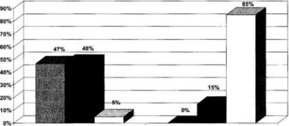
1 срез (октябрь 2003 г.) 2 срез (апрель 2004 г.) Уровни готовности □ Низкий ■ Средний □ Высокий
Вторая младшая группа (3-4 года)

Возрастные особенности детей

Анатомо-физиологические особенности
Три гола — это возраст, когда ребенок вступает в период дошкольного детства.
Основные показатели физического развития ребенка на этот момент таковы: рост 96±4,3 см, вес 12,5+1 кг, окружность грудной клетки 51,7+1,9 см, окружность головы 48 см, количество молочных зубов 20. Объем черепной коробки трехлетнего ребенка составляет уже 80% от объема черепа взрослого [22].
Особенности опорно-двигательного аппарата. Физиологические изгибы позвоночника ребенка четвертого года жизни неустойчивы, кости и суставы легко подвергаются деформации пол влиянием неблагоприятных воздействий. Суставы пальцев могут деформироваться (например, если малыш часто лепит из слишком жесткого пластилина). Неправильные позы (сведение плеч, опускание одного плеча, постоянно опущенная голова) могут стать привычными, нарушается осанка. А это, в свою очередь, отрицательно сказывается на функции кровообращения и дыхания. В период 3—4 лет диаметр мышц увеличивается в2—2,5 раза, происходит дифференциация мышечных волокон. Детям, особенно в начале четвертого года жизни, легче даются движения всей рукой (прокатить мяч, машину), поскольку крупная мускулатура в своем развитии опережает мелкую. Но постепенно в процессе изобразительной деятельности, в строительных и дидактических играх совершенствуются движения кисти и пальцев. Поднимание рук вверх, в стороны, наклоны, покачивания и повороты туловища одновременно способствуют овладению своим телом |7].
Дыхательные пути у детей отличаются от таковых у взрослых. Просветы воздухоносных путей (гортань, трахея, бронхи, носовые ходы) у ребенка значительно уже. Слизистая оболочка, их выстилающая, нежна и ранима. Это создает предрасположенность к воспалительным заболеваниям органов дыхания. Ребенок трех-четырех лет еще не может сознательно регулировать дыхание и согласовывать его с движением. Важно приучать детей дышать носом естественно и без задержки. Очень полезны для малышей упражнения, требующие усиленного выдоха: игры с пушинками, легкими бумажными изделиями [там же].
Сердечно-сосудистая система по сравнению с органами дыхания лучше приспособлена к потребностям растущего организма. Однако сердце ребенка работает хорошо лишь при условии посильных нагрузок. Скорость кровотока у детей больше, чем у взрослых. Кровяное давление в среднем составляет 95/58 мм ртутного столба.
В дошкольном возрасте происходит совершенствование строения и деятельности центральной нервной системы. К трем годам у ребенка бывает обычно достаточно развита способность к анализу и синтезу воздействий окружающей среды. В этих процессах значительная роль принадлежит не только непосредственному восприятию, но и речи, с помощью которой ребенок обобщает и уточняет воспринимаемое.
Развивающаяся способность к концентрации возбуждения облегчает сосредоточение детей на учебном материале. Однако оно легко нарушается при изменении обстановки под влиянием возникающего ориентировочного рефлекса. Если на занятии в момент объяснения с улицы донесся какой-то шум или в комнату вошел посторонний, дети мгновенно отвлекаются. Воспитатели на этот случай должны знать приемы, с помощью которых можно с минимальной затратой времени переключить внимание детей на учебное задание.
Процессы возбуждения и торможения в коре головного мозга легко иррадиируют. Внешне это выражается в лишних движениях, суетливости, дети много говорят или, наоборот, замолкают.
Часто наблюдается повышенная возбудимость, и это приводит к быстрой утомляемости детей.
У ребенка 3—3,5 лет взаимодействие сигнальных систем еще несовершенно. Уровень межанализаторных связей таков, что в момент выполнения упражнений дети порой не могут воспринимать словесные коррективы воспитателя. Более эффективным будет оказать ребенку непосредственную помощь: повернуть его корпус, руки, задавая правильную амплитуду движений, и т.д. На этом
этапе важно гармонично сочетать непосредственные и словесные воздействия на детей [7].

Развитие личности
Четвертый год жизни характеризуется двумя качественно новыми чертами. Одна связана с формированием личности ребенка, другая — с формированием его деятельности.
С возрастом малыш в числе других знаний приобретает и знания о самом себе (о том, что у него есть имя, и др.). В два с половиной года ребенок узнает себя в зеркале, а несколько позже на фотографии. Период появления в речи ребенка местоимения «я», (в конце раннего возраста) знаменуется переменами в его поведении — возникает стремление действовать самому. Л.И. Божович отмечает, что с возникновением «системы Я» в психике ребенка возникают и другие новообразования. Самым значительным из них является самооценка и связанное с ней стремление соответствовать требованиям взрослых, быть хорошим.
Наличие одновременно существующих, но противоположно направленных тенденций: сделать согласно собственному желанию и соответственно требованиям взрослых — создает у ребенка неизбежный внутренний конфликт и тем самым осложняет его внутреннюю психическую жизнь [7].
Элементы самосознания у ребенка трех-четырех лет проявляются в не всегда удачном противопоставлении себя окружающим. Поэтому конец третьего и частично четвертый год жизни называют «кризисным» возрастом, которому свойственны вспышки негативизма, упрямства, неустойчивость настроения \там же].
Вторая особенность состоит в том, что действия детей в игре, рисовании, конструировании приобретают намеренный характер, что позволяет малышам создавать какой-то конкретный образ (в рисовании, лепке), возводить постройки, выполнять определенную роль в игре и т.д. Преднамеренность, произвольность действий, то есть подчинение их определенному образцу, важны для развития ребенка, но на четвертом году его жизни они только формируются. Поэтому деятельность носит неустойчивый характер. Малышу трудно, например, при неожиданных изменениях обстановки удержать в сознании цель деятельности. Отвлекаемость детей велика и на занятиях, и в игре, и в быту. Младшие дошкольники отвлекаются в течение одной игры иногда до 12—13 раз.
Преднамеренность, произвольность деятельности предполагает наличие умения ее планировать. Но оно более характерно для среднего и старшего дошкольного возраста. В младшем же возрасте из игрового материала ребенок выбирает 2—3 предмета, нужных для начала игры, не заботясь об остальном; выбирает роль, которая ему нравится, не думая о взаимодействии с партнером. Поэтому, чтобы поддержать игру, нужно все необходимое для ее продолжения расположить в поле зрения детей.
На устойчивость деятельности, результативность и качество работы положительно влияет предложение детям значимого в их глазах мотива деятельности. Младшего дошкольника привлекает мотив сделать вещь для себя, для своей игры (лепка, рисование, конструирование). Мотив общественной пользы для ребенка еще малоэффективен, но он охотно трудится для близкого человека: воспитателя, мамы, бабушки и др., для любимой куклы [там же].
В возрасте 3—4 лет ребенок постепенно выходит за пределы семейного круга. Его общение становится внеситуативным. Взрослый начинает выступать для ребенка не только в качестве члена семьи, но и как носитель определенной общественной функции. Желание ребенка выполнять такую же функцию приводит к противоречию с его реальными возможностями. Разрешением этого противоречия становится развитие игровой деятельности как ведущей в дошкольном возрасте.
Главной особенностью игры является ее условность: выполнение одних действий с одними предметами предполагает их отнесенность к другим действиям с другими предметами. Основным содержанием игры младших дошкольников являются действия с игрушками и предметами-заместителями. Продолжительность игры небольшая. Младшие дошкольники ограничиваются игрой с одной-двумя ролями и простыми, неразвернутыми сюжетами. Игры с правилами в этом возрасте только начинают формироваться [20, с. 65].
Самой выраженной особенностью детей начала 4-го года жизни является их стремление к самостоятельности. У детей уже есть способность к целеполаганию, умение заранее представить себе некоторый желаемый результат и активно действовать в направлении его достижения.
Однако любые усилия по
достижению результата должны приносить удовлетворение. И для многих целей, которые ставит перед собой маленький ребенок, это удовлетворение лежит в первую очередь в сфере признания и одобрения его достижений взрослым. Поддержка и одобрение взрослых порождают у детей радостное ощущение своей компетентности, представления о себе как о могущем и умеющем. Когда ребенок заявляет: «Я сам», он оказывается в положении, выход из которого возможен по двум направлениям [24]:
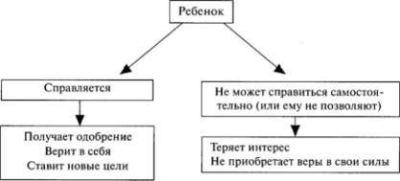

Развитие психических процессов
Годы дошкольного детства — это годы интенсивного психического развития и появления новых, ранее отсутствовавших психических особенностей. Ведущей потребностью ребенка данного возраста является потребность в общении, уважении, признании самостоятельности ребенка. Ведущая деятельность — игровая. В этот период происходит переход от манипулятивной игры к ролевой [7].
Восприятие. Ведущей познавательной функцией является восприятие. Значение восприятия в жизни дошкольника очень велико, так как оно создает фундамент для развития мышления, способствует развитию речи, памяти, внимания, воображения. В младшем школьном возрасте эти процессы будут занимать ведущие позиции, особенно логическое мышление, а восприятие будет выполнять обслуживающую функцию, хотя и продолжит развиваться. Хорошо развитое восприятие может проявляться в виде наблюдательности ребенка, его способности подмечать особенности предметов и явлений, детали, черточки, которые не заметит взрослый. В процессе обучения восприятие будет совершенствоваться и оттачиваться в процессе согласованной работы, направленной на развитие мышления, воображения, речи. Восприятие младшего дошкольника 3—4 лет носит предметный характер, то есть свойства предмета, например цвет, форма, вкус, величина и др., не отделяются у ребенка от предмета. Он видит их слитно с предметом, считает их нераздельно принадлежащими ему. При восприятии он видит не все характеристики предмета, а только наиболее яркие, а иногда и одну, и по ней отличает предмет от других. Например: трава зеленая, лимон кислый и желтый. Действуя с предметами, ребенок начинает обнаруживать их отдельные качества, постигать разнообразие свойств. Это развивает его способность отделять свойства от предмета, замечать похожие качества в разных предметах и разные в одном [2, с. 6—7].
Внимание. Способность детей управлять своим вниманием очень невелика. По-прежнему сложно направить внимание ребенка на предмет с помощью словесных указаний. Чтобы переключить его внимание с объекта на объект, часто требуется неоднократно повторять инструкцию. Объем внимания с двух объектов в начале года возрастает до четырех к концу года. Ребенок может удерживать активное внимание в течение 7—8 минут. Внимание носит в основном непроизвольный характер, его устойчивость зависит от характера деятельности. На устойчивость внимания отрицательно влияет импульсивность поведения ребенка, желание немедленно получить понравившийся предмет, ответить, сделать что-то [23, с. 12].
Память. Процессы памяти остаются непроизвольными. По-прежнему преобладает узнавание. Объем памяти существенно зависит от того, увязан материал в смысловое целое или разрознен. Дети данного возраста в начале года могут запомнить при помощи нагляднообразной, а также слуховой вербальной памяти два объекта, к концу года — до четырех объектов [там же].
Ребенок хорошо
запоминает все, что представляет для него жизненный интерес, вызывает сильный эмоциональный отклик. Прочно усваивается информация, которую он видит и слышит много раз. Хорошо развита двигательная память: лучше запоминается то, что было связано с собственным движением.
Мышление. В три-четыре года ребенок, пусть несовершенно, пытается анализировать то, что видит вокруг себя; сравнивать предметы друг с другом и выводить заключение об их взаимозависимостях. В быту и на занятиях, в результате наблюдений за окружающим, сопровождаемых объяснениями взрослого, дети постепенно получают элементарное представление о природе и быте людей. Ребенок и сам стремится объяснить то, что видит вокруг. Правда, понять его порой бывает трудно, поскольку, например, следствие он зачастую принимает за причину факта.
Сравнивают, анализируют младшие дошкольники в наглядно-действенном плане. Но у части детей уже начинает проявляться способность решать задачи по представлению. Дети могут сравнивать предметы по цвету и форме, выделять отличия по другим признакам. Могут обобщать предметы по цвету (это все красное), форме (это все круглое), величине (это все маленькое).
На четвертом году жизни дети несколько чаше, чем раньше, пользуются в разговоре родовыми понятиями типа игрушки, одежда, фрукты, овощи, животные, посуда, включают в каждое из них большее число конкретных наименований. Однако отношение общего к частному и частного к общему понимается ребенком своеобразно. Так, например, слова посуда, овощи являются для него лишь собирательными названиями для групп предметов, а не отвлеченными понятиями, как это бывает при более развитом мышлении [7].
Воображение. На четвертом году жизни воображение у ребенка развито еще слабо. Малыша можно легко уговорить действовать с предметами, перевоплощая их (например, использовать палочку как термометр), но элементы «активного» воображения, когда ребенка увлекают сам образ и возможность действовать самостоятельно в воображаемой ситуации, лишь начинают формироваться и проявляться [там же].
У младших дошкольников замысел рождается нередко после того, как выполнено действие. А если и формулируется до начала деятельности, то очень неустойчиво. Замысел легко разрушается или теряется по ходу его реализации, например, при встрече с трудностями или при изменении ситуации. Само возникновение замысла происходит стихийно, под влиянием ситуации, предмета, кратковременного эмоционального переживания. Малыши еще не умеют направлять свое воображение. У детей 3—4 лет наблюдаются лишь элементы предварительного планирования игры или продуктивных видов деятельности [35].
Речь. Речь детей в основном продолжает оставаться ситуативной и диалогической, но становится более сложной и развернутой. Словарный запас увеличивается за год в среднем до 1500 слов. Индивидуальные различия колеблются от 600 до 2300 слов. Изменяется словарный состав речи: возрастает по сравнению с именами существительными доля глаголов, прилагательных и других частей речи. Длина предложений увеличивается, появляются сложные предложения.
В речи детей четвертого года жизни имеется еще одна особенность: занимаясь каким-либо делом, дети часто сопровождают свои действия малопонятной для окружающих негромкой речью — «приборматыванием». Эти «разговоры с собой» имеют огромное значение для развития детей. С их помощью ребенок удерживает в памяти поставленные им перед собой цели, строит новые планы, обдумывает пути их достижения, наконец, выполняет на словах действия, которые опускает в реальности [23].

Диагностика
После предварительной беседы и установления контакта с ребенком ему предлагают выполнить следующие задания.
С у б т е с т 1. «Коробка форм» (восприятие)
Цель: оценка степени сформированности восприятия формы и пространственных отношений, способности производить
анализ расположения фигур в пространстве.
Процедура проведения. Перед ребенком раскладываются фигуры-вкладыши и ставится ящик с прорезями (доска Сегена) (рис. 2), фигуры вынимают. Инструкция: «В этом домике живут фигуры. У каждой своя дверка. Найди дверку для каждой фигуры».
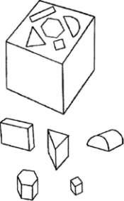
Рис. 2
Ребенок выполняет задание на основе зрительного соотнесения — 2 балла.
- Ребенок часто примеривает, прикладывает фигуру-вкладыш к подходящей прорези и выполняет задание правильно — 1 балл.
- Ребенок не справился с заданием — 0 баллов.
В Протоколе отмечается, справился ли ребенок с заданием и как он действует — путем зрительного соотнесения или методом проб и ошибок, в разделе «Примечания» фиксируются высказывания ребенка во время выполнения задания, можно также попросить ребенка назвать и показать знакомые фигуры (например, квадрат, треугольник) и отметить, справился ли он с этим заданием.
С у б т е с т 2. «Матрешка 3-составная» (мышление)
Цель: выявление понимания ребенком инструкции, сформированности понятия величины; оценка уровня развития наглядно- действенного мышления.
Процедура проведения. Ребенку показывают матрешку, психолог ее разбирает, а затем собирает. После этого матрешку ставят перед ребенком и предлагают ему сделать то же самое.
Кроме того, ребенка просят показать самую большую матрешку, самую маленькую, поставить их по росту.
Критерии оценки
- Ребенок понимает инструкцию, самостоятельно путем проб разбирает и собирает матрешку — 2 балла.
- Ребенок справляется с заданием при помощи взрослого — 1 балл.
- Ребенок не справляется с заданием — 0 баллов.
В Протоколе фиксируется, как ребенок справился с заданием, в разделе «Примечания» — смог ли он поставить матрешек по росту.
С убтест 3. «Разрезные картинки 2—3-составные» (мышление, восприятие) (Приложение 1)
Цель: оценка сформированности наглядно-действенного мышления, степени овладения зрительным синтезом (объединением элементов в целостный образ).
Процедура проведения. Перед ребенком выкладывают картинку, разрезанную на две части. Части раскладывают так, чтобы их надо было не просто сдвинуть вместе, а придать им нужное пространственное положение. Взрослый спрашивает: «Как ты думаешь, что нарисовано на этой картинке? Что получится, когда ты сложишь части вместе?»
После выполнения задания картинку убирают и предлагают ребенку собрать другую картинку, разрезанную уже на три части. Критерии оценки
- Ребенок узнал, что нарисовано на картинке, и верно собрал части в обоих случаях — 2 балла.
- Ребенок выполнил задание путем проб — 1 балл.
- Ребенок составляет картинки после многочисленных неадекватных проб или не справляется с заданием — 0 баллов.
В Протоколе следует отметить, смог ли ребенок узнать изображение и сколько проб он сделал, в разделе «Примечания» фиксируется, какой рукой работает ребенок.
С убтест 4. «Цветные кубики» (восприятие)
Цель: оценка способности воспринимать цвета, соотносить их, находить одинаковые, знания названий цветов, умения работать по устной инструкции.
Процедура проведения. У психолога и ребенка по одинаковому комплекту цветных кубиков (синий, желтый, зеленый, красный).
- Психолог берет один из кубиков и предлагает ребенку показать такой же. Аналогично выполняются задания со всеми кубиками.
- Ребенку предлагают показать красный кубик, затем синий, желтый, зеленый. 3) Психолог поочередно берет кубики и спрашивает, какого они цвета.
Критерии оценки
  - Ребенок правильно
показывает и называет цвета кубиков — 2 балла.
  - Ребенок верно показывает кубики, но путается в названиях цветов — 1 балл.
  - Ребенок не справляется с заданием — 0 баллов.
В Протоколе следует отметить, как ребенок выполняет каждое из трех заданий, названий каких цветов он не знает.
С убтест 5. «Парные картинки» (внимание, общая осведомленность) (Приложения 2.1;
2.2)
Цель: оценка способности концентрировать внимание на предъявляемых объектах, наблюдательности, зрительной памяти.
Процедура проведения. Перед ребенком выкладывают картинки. Аналогичный набор находится у психолога. Ребенку поочередно предъявляют картинки, предлагают найти такую же и сказать, что на ней изображено.
Критерии оценки
  - Ребенок правильно сказал, что изображено на картинках, и нашел пары — 2 балла. • Ребенок правильно назвал 3—5 изображений, но испытывал затруднения при выполнении задания — 1 балл.
  - Ребенок назвал меньше трех изображений на картинках, не смог подобрать пары — 0 баллов.
В Протоколе отмечается, какие предметы названы неправильно, каким словом заменены правильные названия.
С убтест 6. «Угадай, чего не стало?» (память)
Цель: оценка уровня развития непроизвольной памяти, понимания инструкции, внимания.
Процедура проведения. Перед ребенком размещают шесть игрушек и предлагают назвать их, затем ребенок закрывает глаза, а психолог убирает две игрушки: «Сейчас игрушки будут играть с тобой в прятки. Ты закроешь глаза, а какие-то игрушки спрячутся. Когда ты откроешь глазки, надо будет сказать, каких игрушек нет».
Критерии оценки
  - Ребенок запомнил 2 игрушки — 2 балла.
  - Ребенок запомнил 1 игрушку — 1 балл.
  - Ребенок не назвал ни одной спрятанной игрушки или не понял инструкции — 0 баллов.
В Протоколе записывается, сколько игрушек запомнил ребенок.

Оценка результатов
Высокий уровень —8 —12 баллов. Средний уровень —5—7 баллов. Низкий уровень — 0—4 балла.

Средняя группа (4-5 лет)

Возрастные особенности детей 4 —5 лет

Анатомо-физиологические особенности
Темп физического развития ребенка с 4-го по 6-й год жизни примерно одинаков: средняя прибавка в росте за год составляет 5—7 см, в массе тела — 1,5—2 кг. Рост четырехлетних мальчиков — 100,3 см. К пяти годам он увеличивается примерно на 7,0 см. Средний рост девочек четырех лет — 99,7 см, пяти лет — 106,1 см. Масса тела в группах мальчиков и девочек равна соответственно в 4 года 15,9 и 15,4 кг, а в 5 лет — 17,8 и 17,5 кг.
Особенности опорно-двигательного аппарата. К пяти годам соотношение размеров различных отделов позвоночника у ребенка становится таким же, как у взрослого, но рост позвоночника продолжается вплоть до зрелого возраста. Скелет ребенка-дошкольника отличается гибкостью, так как процесс окостенения еще не закончен. В связи с этим детям 4—5 лет нельзя на физкультурных занятиях давать силовые упражнения, необходимо постоянно следить за правильностью их позы.
Длительное сохранение одной позы может вызвать перенапряжение мускулатуры и в конечном итоге нарушение осанки. Поэтому на занятиях, связанных с сохранением статической позы, используются разнообразные формы физкультурных пауз.
Мышцы развиваются в определенной последовательности: сначала крупные мышечные группы, потом мелкие. Поэтому следует строго дозировать нагрузку, в частности, для мелких мышечных групп. Для рисунков карандашом ребенку не дают больших листов бумаги, так как его утомляет необходимость зарисовывать большую поверхность. Для изображения отдельных предметов в средней группе рекомендуется использовать бумагу размером в половину писчего листа, для сюжетных рисунков — 28 х 20 см.
Органы дыхания. Потребность организма ребенка в кислороде возрастает за период от 3 до 5 лет на 40%. Происходит перестройка функции внешнего дыхания. Преобладающий у детей 2— 3 лет брюшной тип дыхания к 5 годам начинает заменяться грудным. К этому же возрасту несколько увеличивается жизненная емкость легких (в среднем до 900—1060 см³), причем у мальчиков она больше, чем у девочек.
Сердечно-сосудистая система. Абсолютный вес сердца в этом возрасте равен 83,7 г, частота пульса — 99 ударов в минуту, а средний уровень кровяного давления 98/60 мм ртутного столба. Впрочем, наблюдаются большие индивидуальные колебания показателей сердечной деятельности и дыхания. Так, в 4 года частота сердечных сокращений (пульса) в минуту колеблется от 87 до 112, а частота дыхания — от 19 до 29.
В возрасте 4—5 лет ритм сокращений сердца легко нарушается, поэтому при физической нагрузке сердечная мышца быстро утомляется. Признаки утомления выражаются в покраснении или побледнении кожи лица, учащенном дыхании, одышке, некоординированных движениях. Важно не допускать утомления детей, вовремя менять нагрузку и характер деятельности. При переходе на более спокойную деятельность ритм сердечных сокращений быстро нормализуется, и работоспособность сердечной мышцы восстанавливается.
Развитие органов чувств. Первые пять лет жизни — «золотая пора» развития сенсорных способностей детей.
Хрусталик глаза дошкольника имеет более плоскую, чем у взрослого, форму. Отсюда и некоторая дальнозоркость. Однако легко может развиться и близорукость. Так, при рассматривании иллюстраций, да еще за плохо освещенным столом, при работе с карандашом, различными мелкими предметами ребенок напрягает зрение, сильно наклоняется. Мышцы глаза при этом для лучшего преломления световых лучей меняют форму хрусталика, внутриглазное давление также меняется, глазное яблоко увеличивается. Часто повторяясь, эти изменения могут закрепиться. Следовательно, необходимо вырабатывать у детей правильную рабочую позу и осуществлять постоянный контроль за ней как на занятиях, так и в их самостоятельной деятельности.
У ребенка 4—5 лет продолжается процесс развития органа слуха. Барабанная перепонка нежна и легкоранима, окостенение слухового канала и височной кости не закончилось.
Поэтому в полости уха легко
может возникнуть воспалительный процесс.
С ранимостью органа слуха и незавершенностью формирования центральной нервной системы связана большая чувствительность дошкольников к шуму. Если жизнь детей в группе постоянно протекает на фоне шума порядка 45—50 децибелов, наступает стойкое снижение слуха и утомление. Между тем падающие кубики и стулья, громкий разговор создают шум примерно в 70—75 децибелов. Вот почему в дошкольных детских учреждениях должна проводиться активная борьба с шумом: необходимо приучать детей правильно пользоваться игрушками, осторожно переносить стулья, говорить негромко.
Развитие высшей нервной деятельности. Центральная нервная система является основным регуляторным механизмом физиологических и психических процессов.
Нервные процессы — возбуждение и торможение — у ребенка, как и у взрослого, характеризуются тремя основными свойствами: силой, уравновешенностью и подвижностью. К 4—5 годам у ребенка возрастает сила нервных процессов, повышается их подвижность. Но особенно характерно для детей этого возраста совершенствование межанализаторных связей и механизма взаимодействия сигнальных систем.
Постепенно совершенствуется возможность сопровождать речью свою игру, дети без труда воспринимают указания взрослого в процессе различной деятельности. Это позволяет разнообразить приемы обучения. В средней группе, например, улучшать произношение звуков речи можно в процессе специально предназначенных для этого подвижных игр.
У детей четырех лет механизм сопоставления слова с реальной действительностью развит еще недостаточно. Воспринимая окружающее, они ориентируются в основном на слова взрослого. Иначе говоря, их поведение характеризуется внушаемостью. На пятом голу жизни, особенно к концу года, механизм сопоставления слов с соответствующими раздражителями первой сигнальной системы совершенствуется, растет самостоятельность действий, умозаключений.
Однако нервные процессы у ребенка среднего дошкольного возраста еще далеки от совершенства. Преобладает процесс возбуждения. При нарушении привычных условий жизни, при утомлении это проявляется в бурных эмоциональных реакциях, несоблюдении правил поведения. Бурные эмоции, суетливость, обилие движений у ребенка свидетельствуют о том, что процесс возбуждения у него преобладает и, сохраняя тенденцию к распространению, может перейти в повышенную нервную возбудимость.
Вместе с тем именно к пяти годам усиливается эффективность педагогических воздействий, направленных на концентрацию нервных процессов у детей. Поэтому на занятиях и в быту следует совершенствовать реакции ребенка на сигнал: включать в физкультурные занятия ходьбу и бег со сменой ведущего; широко использовать дидактические игры и игры с правилами.
Условно-рефлекторные связи образуются у детей быстро: после 2—4 сочетаний условного сигнала с подкреплением. Но устойчивость они приобретают не сразу (лишь после 15—70 сочетаний) и не всегда отличаются прочностью. Это относится и к. тем условным рефлексам, которые образованы на словесные сигналы, и к сложным системам связей.
Сравнительно трудно формируются различные виды условного торможения. Поэтому чтобы научить детей 4—5 лет соблюдать правила поведения, им мало объяснить, что можно, что нельзя и что нужно делать, необходимо постоянно упражнять их в соответствующих поступках. Важно, чтобы сложные системы связей, из которых складываются навыки, умения, упрочивались постепенно, на повторяющемся с усложнениями материале [8]. Развитие личности Чтобы способствовать личностному развитию ребенка 4— 5 лет, необходимо учитывать следующее.
Во-первых, в этом возрасте уже закладываются основы созидательного отношения к предметному миру. Для этой цели можно использовать те скромные поделки, которые ребенок создает своими руками для игры или в качестве подарка кому-либо. Если взрослый систематически будет подчеркивать, что ребенок сделал что-то сам, что он уже многое умеет и сможет для каждого создать атмосферу заслуженного признания и успеха, то удовлетворение, которое при этом станет испытывать ребенок, будет побуждать его и дальше ставить подобные задачи.
Во-вторых, в этот период могут возникнуть и подлинно познавательное отношение к миру, бескорыстная потребность в
знаниях из интереса и желания знать. Для дальнейшего развития познавательного интереса важно не только давать ребенку новые знания в увлекательной форме, необходимо максимально уважительно относиться к его собственным умственным поискам и их результатам. На пятом году жизни ребенок уже способен размышлять, не опираясь на непосредственный опыт. У него появляется круг чисто словесных знаний. Оперируя такими знаниями, ребенок может иногда приходить к неправильным выводам, получать логически несовершенные результаты. Любое проявление неуважения к этим первым самостоятельным интеллектуальным шагам может отбить у ребенка интерес к сфере знаний и лишить его уверенности в себе. Поэтому важнейшим требованием к личным отношениям взрослых с детьми и в их взаимоотношениях друг с другом является серьезное и уважительное отношение ко всем, даже неверным, соображениям ребенка.
Это не означает, что взрослые должны одобрять любые неправильные мысли и соображения детей. Взрослым следует не оценивать детей, а обсуждать с ними их соображения и возражать им как бы на равных, а не свысока. Отсюда естественно вытекает, что новыми в отношении ребенка к другим людям должны стать, с одной стороны, интерес и уважение к взрослому как к источнику новых знаний и тактичному помощнику в его собственных интеллектуальных поисках, а с другой — уважительное и заинтересованное отношение к аналогичным интеллектуальным поискам его сверстников.
Отношение к сверстникам в этом возрасте носит еще не очень дифференцированный характер. Дети в основном делятся на «плохих» и «хороших», и эти оценки в очень большой степени зависят от взрослых. Так, большинство детей пятого года жизни считают сверстников плохими потому, что воспитатель делает им замечания за то, что они медленно едят, плохо засыпают и т.п.
Необходимо иметь в виду, что репутация ребенка в группе, отношение к нему сверстников и его душевное самочувствие могут без всякого умысла со стороны взрослого непоправимо пострадать. Для этого достаточно частого выражения недовольства взрослого по поводу таких форм поведения, которые, хотя и создают организационные трудности, морально нейтральны, не зависят от ребенка и зачастую обусловлены его физиологическими особенностями.
В развитии сознания детей открываются две очень важные возможности, от правильного использования которых существенно зависит общий уровень их умственного развития. Одна из возможностей связана с тем, что на пятом году жизни дети способны в своем познании окружающего выходить за пределы того, с нем непосредственно сталкиваются сами. Начиная с этого возраста дети могут постепенно накапливать фактические знания о самых разных предметах и явлениях, которых они не видели и о которых знают только со слов взрослого (о животных и машинах, городах и странах и т.п.).
Очень важно понимать, что когда ребенок накапливает такие представления, он не просто увеличивает объем знаний об окружающем. У него естественно возникает отношение к тем новым сферам жизни, с которыми его знакомят: симпатия к дельфинам и опасливое отношение к акулам, сочувствие к людям, которые месяцами живут в условиях полярной ночи, и уважение к их способности приноравливаться к сложным природным условиям.
А это значит, что взрослый не только дает знания, но и принципиально расширяет круг событий и предметов, вызывающих у ребенка эмоциональный отклик: сочувствие и возмущение, уважение и интерес. Очень важно, что чувства и отношения, переживаемые ребенком по поводу далеких и лично ему незнакомых существ или событий, по сути своей бескорыстны, не связаны с сиюминутными эгоистическими желаниями и устремлениями. Тем самым взрослые выводят ребенка за пределы узких и эгоистических интересов, делая самые первые шаги в формировании будущего гражданина мира, которому ничто человеческое не будет чуждо [24, с. 10— 15J.
Дети 4—5 лет стремятся к самостоятельности, но неудачи обескураживают их. Накапливаясь, безуспешные усилия порождают неуверенность. Между тем произвольность поддерживается именно успешностью выполнения задания взрослого или дела, которое ребенок задумал сделать сам [8, с. 13].
В игровой деятельности детей среднего дошкольного возраста появляются ролевые взаимодействия. Они указывают на то, что дошкольники начинают отделять себя от принятой роли. В процессе игры роли могут меняться. Игровые действия начинают выполняться не ради них самих, а ради смысла игры. Происходит разделение игровых и реальных взаимодействий детей [20, с. 92].

Развитие психических процессов
Наиболее ярко развитие детей среднего дошкольного возраста (4—5 лет) характеризуют возрастающая произвольность, преднамеренность, целенаправленность психических процессов, что свидетельствует об увеличении участия воли в процессах восприятия, памяти, внимания [8, с. 13].
Восприятие. В этом возрасте ребенок осваивает приемы активного познания свойств предметов: измерение, сравнение путем наложения, прикладывания предметов друг к другу и т.п. В процессе познания ребенок знакомится с различными свойствами окружающего мира: цветом, формой, величиной, предметов, характеристиками времени, пространства, вкуса, запаха, звука, качества поверхности. Он учится воспринимать их проявления, различать оттенки и особенности, осваивает способы обнаружения, запоминает названия. В этот период формируются представления об основных геометрических фигурах (квадрате, круге, треугольнике, овале, прямоугольнике и многоугольнике); о семи цветах спектра, белом и черном; о параметрах величины (длине, ширине, высоте, толщине); о пространстве (далеко, близко, глубоко, мелко, там, здесь, вверху, внизу); о времени (утро, день, вечер, ночь, время года, часы, минуты и др.); об особых свойствах предметов и явлений (звук, вкус, запах, температура, качество поверхности и др.) [2, с. 7].
Внимание. Увеличивается устойчивость внимания. Ребенку оказывается доступной сосредоточенная деятельность в течение 15—20 минут. При выполнении каких-либо действий он способен удерживать в памяти несложное условие [20, с. 93].
Для того чтобы дошкольник учился произвольно управлять своим вниманием, его надо просить больше рассуждать вслух. Если ребенка 4—5 лет просить постоянно называть вслух то, что он должен держать в сфере своего внимания, то он будет в состоянии произвольно в течение довольно длительного времени удерживать свое внимание на тех или иных предметах и их отдельных деталях, свойствах [33, с. 66].
Память. В этом возрасте начинают развиваться процессы сначала произвольного припоминания, а затем и преднамеренного запоминания. Решив что-то запомнить, ребенок теперь может использовать для этого и некоторые действия, например повторение. К концу пятого года жизни появляются самостоятельные попытки элементарной систематизации материала в целях его запоминания.
Произвольное запоминание и припоминание облегчаются, если ребенку ясна и эмоционально близка мотивация этих действий (например, запомнить, какие игрушки нужны для игры, выучить стихотворение «в подарок маме» и т. д.).
Очень важно, чтобы ребенок с помощью взрослого осмысливал то, что заучивает. Осмысленный материал запоминается даже тогда, когда не ставится цель его запомнить. Бессмысленные элементы легко запоминаются лишь в том случае, если материал привлекает детей своей ритмикой, или, как считалки, вплетаясь в игру, становится необходимым для ее осуществления.
Объем памяти постепенно возрастает, и ребенок пятого года жизни более четко воспроизводит то, что запомнил. Так, пересказывая сказку, он старается точно передать не только основные события, но и второстепенные детали, прямую и авторскую речь [8, с. 20]. Дети запоминают до 7—8 названий предметов. Начинает складываться произвольное запоминание: дети способны принять задачу на запоминание, помнят поручения взрослых, могут выучить небольшое стихотворение и т.д. [20, с. 92].
Мышление. Начинает развиваться образное мышление. Дети уже способны использовать простые схематизированные изображения для решения несложных задач. Они могут строить по схеме, решать лабиринтные задачи. Развивается предвосхищение. Дети могут сказать, что произойдет в результате взаимодействия объектов, на основе их пространственного расположения. Однако при этом им трудно встать на позицию другого наблюдателя и во внутреннем плане совершить мысленное преобразование
образа. Для детей этого возраста особенно характерны известные феномены Ж. Пиаже: сохранение количества, объема и величины. Например, если ребенку предъявить три черных кружка из бумаги и семь белых и спросить: «Каких кружков больше — черных или белых?», большинство ответят, что белых больше. Но если спросить: «Каких больше — белых или бумажных?», ответ будет таким же — больше белых [20, с. 93].
Мышление в целом и более простые процессы, его составляющие (анализ, синтез, сравнение, обобщение, классификация), нельзя рассматривать в отрыве от общего содержания деятельности ребенка, от условий его жизни и воспитания.
Решение задач может происходить в наглядно-действенном, наглядно-образном и словесном планах. У детей 4—5 лет преобладает наглядно-образное мышление, и главная задача педагога — формирование разнообразных конкретных представлений. Но не следует забывать, что мышление человека — это и способность к обобщению, поэтому необходимо также учить детей обобщать [8, с. 18]. Ребенок данного возраста способен анализировать объекты одновременно по двум признакам: цвету и форме, цвету и материалу и т.п. Он может сравнивать предметы по цвету, форме, величине, запаху, вкусу и другим свойствам, находя различия и сходство. К 5 годам ребенок может собрать картинку из четырех частей без опоры на образец и из шести частей с опорой на образец. Может обобщать понятия, относящиеся к следующим категориям: фрукты, овощи, одежда, обувь, мебель, посуда, транспорт [15].
Воображение. Воображение продолжает развиваться. Формируются такие его особенности, как оригинальность и произвольность. Дети могут самостоятельно придумать небольшую сказку на заданную тему [20, с. 93].
Речь. В среднем дошкольном возрасте улучшаются произношение звуков и дикция. Речь привлекает внимание детей и активно используется ими. Они удачно имитируют голоса животных, интонационно выделяют речь тех или иных персонажей. Интерес вызывают ритмическая структура речи, рифмы. Развивается грамматическая сторона речи. Дети занимаются словотворчеством на основе грамматических правил. Речь детей при взаимодействии друг с другом носит ситуативный характер, а при общении со взрослым становится внеситуативной [там же].
Обогащается словарный запас детей, расширяются возможности использования слов. Если обращать внимание ребенка на явления природы, на ее красоту, рассматривать вместе с ним пейзажи, то уже в 4—5 лет он начинает овладевать соответствующим словарем. И хотя в этом возрасте дети в основном говорят о цвете и размере объектов, почти третья часть даваемых ими определений развернутые, то есть с перечислением двух-трех признаков, с элементами сравнения, объяснения («Снег белый и немножко голубой»; «Блестит, как золотой»).
На пятом голу жизни ребенка несколько меняется и морфологический состав высказываний за счет более частого использования глаголов, прилагательных и наречий. Это благоприятствует тому, что в речи появляются простые распространенные предложения и сложные. Когда дети учатся рассказывать, у них формируются многие элементы связной речи. Размеры детских рассказов таковы же, как в старшей и подготовительной группах и даже у учеников начальных классов (в среднем 24—25 слов). Соответственно формируются и другие признаки связной речи, например завершенность темы, выделение частей рассказа и др. [8, е.
21].

Диагностика
После предварительной беседы и установления контакта с ребенком ему предлагают выполнить следующие задания.
С убтест I. «Коробка форм» (восприятие)
Цель: оценка степени сформированности восприятия формы и пространственных отношений. Процедура проведения. Перед ребенком раскладываются фигуры- вкладыши и ставится ящик с прорезями (см. рис. 2). Инструкция: «Посмотри внимательно, у каждой фигурки в этом домике есть свое окошечко, в которое она может войти. Внимательно посмотри на фигурку и отыщи то
окошечко, которое для нее предназначено».
Критерии оценки
- Ребенок выполняет задание на основе зрительного соотнесения фигур с прорезями — 2 балла.
- Ребенок не всегда пользуется зрительным соотнесением, часто примеривает, прикладывает фигуру-вкладыш к подходящей прорези — 1 балл.
- Ребенок не справляется с заданием — 0 баллов.
В Протоколе отмечается, как ребенок выполняет задание — путем зрительного соотнесения или методом проб, в разделе «Примечания» могут фиксироваться высказывания ребенка во время выполнения задания, можно также попросить ребенка назвать и показать знакомые фигуры (например, квадрат, треугольник) и отметить, справился ли он с этим заданием.
С убтест 2. «Покажи и назови» (общая осведомленность) (Приложения 1.1; 1.2)
Цель: выявление общей осведомленности ребенка.
Процедура проведения. Перед ребенком кладут листы с рисунками, затем задают ему вопросы и предлагают найти ответ, посмотрев на картинки:
- Покажи и назови, что растет на грядке?
- Покажи и назови, кто лечит детей?
- Покажи и назови, что растет на дереве?
- Покажи и назови, кто работает в магазине?
- Покажи и назови домашнее животное.
- Покажи и назови, кто готовит обед?
- Покажи и назови дикое животное.
- Покажи и назови, кто летает?
- Покажи и назови, что растет в лесу?

Критерии оценки
  - Ребенок правильно ответил на все вопросы — 2 балла.
  - Ребенок правильно ответил на 4—5 вопросов — 1 балл.
  - Ребенок плохо понял инструкцию и правильно показал меньше половины требуемых картинок — 0 баллов.
В Протоколе следует отметить, какие вопросы вызывают затруднения, какие слова не понятны ребенку.
С убтест 3. «Матрешка 4-составная» (восприятие, моторика)
Цель: выявление сформированности понятия величины, состояние моторики, наличие стойкости интереса.
Процедура проведения. Ребенку предлагают матрешку: «Разбери матрешку», «Дай мне самую большую матрешку, самую маленькую», «Поставь их по росту», «Собери матрешку». Критерии оценки
  - Ребенок понимает инструкцию и собирает матрешку путем зрительного соотнесения — 2 балла.
  - Ребенок понимает инструкцию, но собирает матрешку путем примеривания — 1 балл.
  - Ребенок не справляется с заданием — 0 баллов.
В Протоколе отмечается, как ребенок выполняет задание — путем зрительного соотнесения или методом проб, в примечании — может ли поставить матрешек по росту, показать самую большую и маленькую, какой рукой работает.
С убтест 4. «Разрезные картинки 4-составные» (восприятие) (Приложение 2)
Цель: выявление уровня развития целостного восприятия, способности к зрительному синтезу.
Процедура проведения. Ребенку предлагают четыре части картинки. Части раскладывают так, чтобы их надо было не просто сдвинуть вместе, а придать им нужное пространственное положение. Психолог говорит: «Перед тобой картинка, разрезанная на части. Как ты думаешь, что нарисовано на этой картинке? Что получится, когда ты сложишь части вместе?» Ребенок должен сказать, что изображено на разрезанной картинке. Если он не может понять, что получится в результате сложения частей, взрослый предлагает: «Сложи части, и посмотрим, что нарисовано на картинке».
- Ребенок называет, что нарисовано на картинке, и выполняет задание на основе зрительного соотнесения — 2 балла.
- Ребенок не называет, что нарисовано на разрезанной картинке, выполняет задание путем проб — 1 балл.
- Ребенок не справляется с заданием — 0 баллов.
В Протоколе следует отметить, смог ли ребенок назвать изображенный на разрезанной картинке предмет, сколько проб он сделал, собирая картинку.
С убтест 5. «8 предметов» (память) (Приложение 3)
Цель: исследование объема образной памяти.
Процедура проведения. Ребенку предлагают лист с изображениями восьми предметов. Инструкция: «Посмотри внимательно на картинку, рассмотри и назови нарисованные предметы, постарайся их запомнить». Через некоторое время психолог убирает лист и предлагает ребенку вспомнить, что было изображено на нем.
Критерии оценки
- Ребенок запомнил не менее 5 картинок — 2 балла.
- Ребенок запомнил 3—4 картинки — 1 балл.
- Ребенок запомнил менее 3-х картинок — 0 баллов.
В Протоколе ставят «+» или «—» под номерами от 1 до 8 и фиксируют, сколько предметов запомнил ребенок.
С убтест 6. «Лабиринты» (внимание) (Приложение 4)
Цель: оценка умения понимать инструкцию, устойчивости, концентрации, объема внимания, а также целенаправленности деятельности и особенностей зрительного восприятия.
Процедура проведения. Перед ребенком на столе лежит рисунок. Инструкция: «Посмотри — девочка и мальчик держат за веревочки шарик и змея. Тебе надо определить, кто что держит. Для этого надо вести по веревочке указкой. Отрывать указку от веревочки нельзя». После выполнения этого задания психолог кладет перед ребенком другой рисунок и предлагает: «Покажи, по какой дорожке побегут к себе домой собачка и белочка». Критерии оценки
- Ребенок выполняет задание и может проследить путь к искомому предмету самостоятельно — 2 балла.
- Ребенок понимает задание, но ошибается из-за неумения сосредоточиться, исправляется с помощью психолога («Посмотри еще раз, будь внимателен») — 1 балл.
- Ребенок не выполнил задание — 0 баллов.
В Протоколе отмечают, какой лабиринт вызывает затруднения, принимает ли ребенок помощь взрослого.
С убтест 7. «Найди такую же картинку» (внимание)
(Приложение 5)
Цели: выявление способности устанавливать тождество, сходство и различие предметов на основе зрительного анализа; оценка степени развития наблюдательности, устойчивости внимания, целенаправленности восприятия.
Процедура проведения.
Перед ребенком размещают картинки. «Посмотри, здесь нарисованы разные цветы. Среди них надо найти такой же, как этот (психолог показывает на цветок, помещенный слева в рамке). ...А теперь найди такой же (как в рамке) гриб».
Критерии оценки
- Ребенок правильно выполняет оба задания — 2 балла.
- Ребенок выполняет без помощи взрослого одно задание — 1 балл.
- Ребенок не справляется с заданием — 0 баллов. В Протоколе отмечается правильность выбора («+» или «—»).

С убтест 8. «Найди домик для картинки» (мышление)
(Приложения 6.1;6.2; 6.3)
Цель: выявление уровня развития наглядно-образного мышления, умения группировать картинки, подбирать обобщающие слова.
Процедура проведения. Перед ребенком выкладывают 4 домика. В каждом домике по 4 окна. На чердаке первого домика изображен предмет посуды (тарелка), второго - овощ (морковь), третьего — фрукт (апельсин), четвертого — предмет одежды (пиджак). Затем ребенку поочередно предлагают картинки: «Найди домик, где живет эта картинка». Первая картинка выкладывается психологом. После того как ребенок разместит все картинки, ему задают вопрос: «Почему эти картинки живут вместе в одном домике?»
Возможная помощь психолога: если ребенок не сразу понимает задание, психолог спрашивает: «Как ты думаешь, почему морковь и огурец оказались в одном домике? Как их назвать одним словом?» Критерии оценки
- Ребенок верно группирует картинки и подбирает обобщающее слово самостоятельно — 2 балла.
- Ребенок выполняет задание с помощью психолога и называет не все обобщающие слова — 1 балл.
- Ребенок не может выполнить задание даже с помощью психолога — 0 баллов.
В Протоколе фиксируется, какие категории вызвали затруднение, какие обобщающие слова ребенок называет, какую помощь оказал психолог. С убтест 9. «На что это похоже?» (воображение)
(Приложение 7)
Цель: выявление уровня развития воображения ребенка, оригинальности и гибкости мышления.
Процедура проведения. Ребенку поочередно предлагают 3 карточки с изображениями: «Посмотри на картинку и скажи, на что она похожа».
Критерии оценки
- Ребенок называет не менее 9 ассоциаций (по 3 на каждый рисунок) — 2 балла.
- Ребенок называет от 6 до 8 ассоциаций (не менее чем но 2 на каждую картинку) — 1 балл.
- Ребенок не понял задания или дает лишь по 1 ассоциации на каждую картинку — 0 баллов.
В Протоколе записывают ассоциации на каждый рисунок, фиксируют количество ассоциаций, в Примечаниях отмечается оригинальность рисунков.

Оценка результатов
Высокий уровень — 14—18 баллов. Средний уровень — 9—13 баллов. Низкий уровень — 0—8 баллов.

Старшая группа (5-6 лет)

Возрастные особенности детей
Анатомо-физиологические особенности
Возраст 5—6 лет часто называют «периодом первого вытяжения», когда за год ребенок может вырасти на 7—10 см. Но все- таки эти показатели у детей шестого года жизни чуть ниже, чем у воспитанников подготовительной группы. По средним данным, рост ребенка пяти лет составляет около 106,0—107,0 см, а масса тела — 17,0—18,0 кг. На протяжении шестого года жизни средняя прибавка массы тела в месяц — 200,0 г, а роста — 0,5 см.
Каждый возрастной этап характеризуется, кроме того, разной интенсивностью роста отдельных частей тела. В течение шестого года, например, быстро увеличиваются длина конечностей, ширина таза и плеч у детей обоего пола. Вместе с тем имеются индивидуальные и половые различия в этих показателях. Например, окружность грудной клетки у девочек увеличивается интенсивнее, чем у мальчиков.
Развитие опорно-двигательной системы (скелет, суставно-связочный аппарат, мускулатура) ребенка к пяти-шести годам еще не завершено. Каждая из 206 костей продолжает меняться по размеру, форме, строению, причем у разных костей фазы развития неодинаковы.
Сращение частей решетчатой кости черепа и окостенение слухового прохода к шести годам заканчиваются. Сращение же между собой частей затылочной, основной и обеих половин лобной костей черепа к этому возрасту еще не завершено. Между костями черепа сохраняются хрящевые зоны, поэтому рост головного мозга может продолжаться. (Объем или окружность головы у ребенка к шести годам примерно 50 см.) Не заканчивается и окостенение носовой перегородки. Эти особенности воспитатель должен учитывать при проведении подвижных игр и физкультурных занятий, так как даже самые легкие ушибы в области носа, уха могут привести к травмам.
Позвоночный столб ребенка пяти-шести лет также чувствителен к деформирующим воздействиям. Скелетная мускулатура характеризуется слабым развитием сухожилий, фасций, связок. При излишней массе тела, а также при неблагоприятных условиях, например при частом поднятии ребенком тяжестей, нарушается осанка, появляется вздутый или отвислый живот, развивается плоскостопие, у мальчиков образуется грыжа. Поэтому воспитатель должен следить за посильностью нагрузок во время выполнения детьми трудовых поручений. Например, к выносу пособий на участок привлекают одновременно нескольких детей.
В развитии мышц выделяют несколько «ключевых» этапов. Один из них — это возраст шесть лет. К шести годам у ребенка хорошо развиты крупные мышцы туловища и конечностей, но по-прежнему слабы мелкие мышцы, особенно кистей рук. Поэтому дети относительно легко усваивают задания на ходьбу, бег, прыжки, но затрудняются в выполнении упражнений, требующих работы мелких мышц.
Основой двигательной деятельности является развитие устойчивого равновесия. Оно зависит от степени взаимодействия проприоцептивных, вестибулярных и других рефлексов (проприоцептивные рефлексы — рефлексы, получаемые с мышц и сухожилий; вестибулярные рефлексы — реакции вестибулярного аппарата (органа чувств, расположенного во внутреннем ухе человека) на изменения положения головы и туловища в пространстве), а также от массы тела и площади опоры. С возрастом ребенка показатели сохранения устойчивого равновесия улучшаются. При выполнении упражнений на равновесие девочки имеют некоторое преимущество перед мальчиками. В целом в старшей группе детям по-прежнему легче даются
упражнения, где имеется большая площадь опоры. Но они способны выполнять и короткие упражнения, в которых требуется опора на одну ногу, например, в подвижных играх «Сделай фигуру», «Не оставайся на полу», «Совушка».
Органы дыхания. Размеры и строение дыхательных путей ребенка дошкольного возраста отличаются от таковых у взрослых. Так, они значительно уже, поэтому нарушения температурного режима и влажности воздуха в помещении приводят к заболеваниям органов дыхания. Важна и правильная организация двигательной активности детей. При ее недостаточности количество заболеваний органов дыхания также увеличивается (примерно на 20%).
Жизненная емкость легких у ребенка пяти-шести лет в среднем 1100—1200 см³, но она зависит от многих факторов (длины тела, типа дыхания и др.). К семи годам у детей ярко выражен грудной тип дыхания. Число дыханий в минуту — в среднем 25. Максимальная
вентиляция легких к шести годам примерно 42 дц воздуха в минуту. При гимнастических упражнениях она увеличивается в 2—7 раз, а при беге — еще больше. Исследования по определению общей выносливости у дошкольников (на примере беговых и прыжковых упражнений) показали, что резервные возможности сердечно-сосудистой и дыхательной систем у детей достаточно высоки. Например, если физкультурные занятия проводятся на воздухе, то общий объем беговых упражнений для детей старшей группы в течение года может быть увеличен с 0,6— 0,8 до 1,2—1,6 км. Прыгать через скакалку дети могут в течение 5 минут. У многих потребность в двигательной активности настолько велика, что врачи и физиологи называют период от пяти до семи лет «возрастом двигательной расточительности». В задачи педагога входит контролировать и направлять двигательную активность воспитанников с учетом проявляемой ими индивидуальности; предупреждать случаи гипердинамии и активизировать тех, кто предпочитает «сидячие» игры.
Сердечно-сосудистая система. К пяти годам у ребенка по сравнению с периодом новорожденности размеры сердца увеличиваются в 4 раза. Так же интенсивно формируется и сердечная деятельность, но процесс этот не завершается даже у подростков. В первые годы жизни ребенка пульс его неустойчив и не всегда ритмичен. Средняя частота его к шести-семи годам составляет 92— 95 ударов в минуту.
Разлитые высшей нервной деятельности характеризуется ускоренным формированием ряда морфофизиологических признаков. Так, поверхность мозга шестилетнего ребенка составляет уже более 90% размера поверхности коры головного мозга взрослого человека. Бурно развиваются лобные доли мозга. Завершается, например, дифференциация нервных элементов тех слоев (так называемых ассоциативных зон), в которых осуществляются процессы, определяющие успех сложных умственных действий: обобщения, осознания последовательности событий и причинно-следственных отношений, формирования сложных межанализаторных связей и др.
Так, дети старшего дошкольного возраста понимают сложные обобщения, образуемые на основе межфункциональных связей. Например, ранее они усвоили, что под понятием «одежда» подразумеваются различные предметы: пальто, платье, рубашка, брюки и др. Теперь они способны выделять признаки, объединяющие разные группы, например, могут осознать, что игрушки, мебель, посуду объединяет то, что все они сделаны руками человека. У детей расширяются представления об основных видах взаимосвязей между живой и неживой природой. Все это создаст возможность усвоения дошкольниками систематизированных знаний.
В учебно-воспитательном процессе необходимо широко использовать способность центральной нервной системы к образованию сложных межфункциональных связей. У ребенка 5—6 лет проявляется параллельность, одновременность течения нервных процессов в разных анализаторных системах. Так, целями для метания могут служить геометрические фигуры: треугольник,
четырехугольник. Попав (после одной—трех попыток) в такую цель, ребенок получает карточку с изображением соответствующей фигуры. Число ее сторон (углов) обозначает количество очков, которое он получил (прием разработан В.Н. Аванесовой).
На шестом году жизни ребенка совершенствуются основные нервные процессы: возбуждение и особенно торможение. В данный период несколько легче формируются все виды условного торможения (дифференцировочное, запаздывающее, условное и др.). Совершенствование дифференцировочного торможения способствует соблюдению ребенком правил поведения. Дети чаще поступают «как надо» и воздерживаются от недозволенного.
Однако задания, основанные на торможении, следует разумно дозировать, так как выработка тормозных реакций сопровождается изменением частоты сердечных сокращений, дыхания, что свидетельствует о значительной нагрузке на нервную систему.
Свойства нервных процессов (возбуждения и торможения) — сила, уравновешенность и подвижность — также совершенствуются. Дети быстрее отвечают на вопросы, меняют действия, движения, что позволяет увеличивать плотность занятий, включать в двигательные упражнения элементы, формирующие силу, скорость, выносливость.
Но все-таки свойства нервных процессов, особенно подвижность, развиты недостаточно. Ребенок порой медленно реагирует на экстренную просьбу, в необходимых случаях не может быстро по сигналу оттолкнуться, отскочить, отпрыгнуть и др.
У детей пяти-шести лет динамические стереотипы, составляющие биологическую основу навыков и привычек, формируются достаточно быстро, но перестройка их затруднена, что тоже свидетельствует о недостаточной подвижности нервных процессов. Ребенок, например, отрицательно реагирует на смену привычного уклада жизни. С целью совершенствования подвижности нервных процессов и придания гибкости формируемым навыкам используют прием создания нестандартной (на время частично измененной) обстановки при проведении подвижных игр, режимных мероприятий и т. д. [9].
Развитие личности
Возраст пяти лет — последний из дошкольных возрастов, когда в психике ребенка появляются принципиально новые образования. Это произвольность психических процессов — внимания, памяти, восприятия и др. — и вытекающая отсюда способность управлять своим поведением, а также изменения в представлениях о себе и в самосознании, и в самооценке.
Появление произвольности — решающее изменение в деятельности ребенка: целью последней становится не изменение внешних, окружающих ребенка предметов, а овладение собственным поведением.
Существенно меняется представление ребенка о себе, его образ Я. Примерно до пяти лет в образе Я ребенка присутствуют только те качества, которые, по мнению малыша, у него имеются. После пяти лет у ребенка начинают появляться представления не только о том, какой он есть, но и о том, каким он хотел бы быть и каким не хотел бы стать. Иными словами, кроме имеющихся качеств, начинают появляться представления о желательных и нежелательных чертах и особенностях. В образе Я, кроме Я-реального — тех качеств, которые, по мнению ребенка, у него имеются, появляется и Я-потенциальное, которое включает в себя как положительные черты, которые ребенку хотелось бы у себя видеть, так и отрицательные, которые ему не хотелось бы иметь. Разумеется, этот процесс находится еще в зародыше и имеет специфические формы. Так, ребенок шестого года жизни не говорит и не думает о том, что он хотел бы иметь те или иные черты характера, как это происходите подростками. Дошкольник обычно просто хочет быть похожим на персонажей сказки, фильма, рассказа, на кого-нибудь из знакомых людей. Ребенок может воображать себя этим персонажем, — не играть его роль, а именно воображать, приписывая себе его качества.
Появление Я-потенциального, или Я-идеального, то есть того, каким ребенок хочет себя видеть, является психологической предпосылкой становления учебной мотивации. Дело в том, что учиться ребенка побуждает не только и не столько интерес к изучаемым дисциплинам. Вряд ли старательное выписывание палочек и букв может представлять для детей особый интерес. Существенным побудителем учения, овладения новыми знаниями и умениями является желание видеть себя «умным», «знающим», «умеющим».
Еще одно важное изменение происходит в сфере отношений со сверстниками. Начиная с этого возраста сверстник постепенно приобретает по-настоящему серьезное значение для ребенка.
До этого центральной фигурой в жизни детей, несмотря на окружение сверстников, все же оставался взрослый. Причин тому несколько. До трех лет сверстник является для ребенка лишь более или менее приятным либо интересным объектом. На четвертом году жизни ребенка больше интересуют предметы и игрушки, с которыми действует сверстник, чем он сам. Совместная игра — важнейшая основа детских взаимоотношений — по- настоящему еще недоступна детям, и попытки наладить се порождают множество недоразумений. Общение в форме обмена впечатлениями и мыслями не представляет интереса, ибо сверстник не способен ни понять личные проблемы и интересы другого, ни оказать ему поддержку или выразить необходимое сочувствие. Да и речевые возможности детей четвертого года не позволяют полноценно осуществлять такое общение. На пятом году дети начинают переходить к совместной игре и к эпизодическому неигровому общению со сверстниками в форме обмена мнениями, информацией, демонстрации своих знаний.
На шестом году жизни ребенка разные линии психического развития, соединившись, образуют благоприятные условия для появления нового типа взаимоотношений со сверстниками. Это, во-первых, развитие речи, которое у большинства детей достигает, как правило, такого уровня, что уже не препятствует взаимопониманию. Во-вторых, накопление внутреннего багажа в виде различных знаний и сведений об окружающем, которые ребенок стремится осмыслить и упорядочить и которыми он жаждет поделиться с окружающими. Развитие произвольности, а также общее интеллектуальное и личностное развитие позволяют детям самостоятельно, без помощи взрослого налаживать и осуществлять совместную игру.
Как мы уже отмечали, у ребенка развивается представление о себе, благодаря этому он начинает более дифференцированно воспринимать сверстников и проявлять к ним интерес.
Все это, вместе взятое, приводит к двум существенным изменениям в жизни детей. Это, вопервых, изменение роли взаимоотношений ребенка со сверстниками в его эмоциональной жизни и усложнение этих взаимоотношений. Во-вторых, появление интереса к личности и личным качествам других детей. Происходит разделение детей па более заметных и популярных, пользующихся симпатией и уважением сверстников, и детей малозаметных, не представляющих на этом фоне интереса для остальных [25].
Дети 5—6 лет уже могут распределять роли до начала игры и строят свое поведение, придерживаясь роли. Игровое взаимодействие сопровождается речью, соответствующей и по содержанию, и интонационно взятой роли. Речь, сопровождающая реальные отношения детей, отличается от ролевой речи. Поскольку дети начинают осваивать социальные отношения и понимать подчиненность позиций в различных видах деятельности взрослых, одни роли становятся для них более привлекательными, чем другие. При распределении ролей могут возникать конфликты, связанные с субординацией ролевого поведения. Наблюдается организация игрового пространства, в котором выделяются смысловой «центр» и «периферия». (В игре «Больница» таким центром оказывается кабинет врача, в игре «Парикмахерская» — зал стрижки, а зал ожидания выступает в качестве периферии игрового пространства.) В играх действия детей становятся весьма разнообразными [20, с. 124].
К моменту поступления в старшую группу большинство детей на занятиях, в труде и других видах деятельности, внимательно слушая педагога, принимают объясняемые им цель и мотив деятельности. Это обеспечивает интерес и положительное отношение ребенка к предстоящей работе, позволяет совершенствовать его память, воображение. Задание дети выполняют тем лучше, чем значимее для них мотив предстоящей деятельности. Так, очень эффективна игровая мотивация. Например, большее число новых слов дети запоминают не на занятиях, а во время игры в «магазин», получив задание сделать необходимые покупки. В игре у всех детей шестого года значительна (до 40—70 минут) длительность удержания цели в памяти. Самостоятельно ставят цель в индивидуальной игре уже воспитанники средней группы, но в старшей с 80 до 92% увеличивается число умеющих ставить цель в общей игре [9, с. 13].

Развитие психических процессов
В старшем дошкольном возрасте познавательная задача становится для ребенка собственно познавательной (нужно овладеть знаниями!), а не игровой. У него появляется желание показать свои умения, сообразительность. Активно продолжают развиваться память, внимание, мышление, воображение, восприятие.
Восприятие. Продолжает совершенствоваться восприятие цвета, формы и величины, строения предметов; происходит систематизация представлений детей. Они различают и называют не только основные цвета и их оттенки по светлоте, но и промежуточные цветовые оттенки; форму прямоугольников, овалов, треугольников. Воспринимают величину объектов, легко выстраивают в ряд — по возрастанию или убыванию — до десяти различных предметов [20, с. 125].
Внимание. Возрастает устойчивость внимания, развивается способность к его распределению и переключаемости. Наблюдается переход от непроизвольного к произвольному вниманию [там же, с. 126]. Объем внимания составляет в начале года 5—6 объектов, к концу года — 6—7 [12, с. 34].
Память. В возрасте 5—6 лет начинает формироваться произвольная память 133, с. 38]. Ребенок способен при помощи образно-зрительной памяти запомнить 5—6 объектов. Объем слуховой вербальной памяти составляет 5—6 слов [15].
Мышление. В старшем дошкольном возрасте продолжает развиваться образное мышление. Дети способны не только решить задачу в наглядном плане, но и в уме совершить преобразование объекта и т.д. Развитие мышления сопровождается освоением мыслительных средств (развиваются схематизированные и комплексные представления, представления о цикличности изменений).
Кроме того, совершенствуется способность к обобщению, что является основой словеснологического мышления. Ж. Пиаже показал, что в дошкольном возрасте у детей еще отсутствуют представления о классах объектов. Объекты группируются по признакам, которые могут изменяться. Однако начинают формироваться операции логического сложения и умножения классов. Так, старшие дошкольники при группировании объектов могут учитывать два признака. В качестве примера можно привести задание: детям предлагают выбрать самый непохожий объект из группы, в которую входят два круга (большой и малый) и два квадрата (большой и малый). При этом круги и квадраты различаются по цвету. Если показать на какуюлибо из фигур, а ребенка попросить назвать самую непохожую на нее, можно убедиться: он способен учесть два признака, то есть выполнить логическое умножение. Как было показано в исследованиях отечественных психологов, дети старшего дошкольного возраста способны рассуждать, давая адекватные причинные объяснения, если анализируемые отношения не выходят за пределы их наглядного опыта [20, с. 126].
Воображение. Пятилетний возраст характеризуется расцветом фантазии. Особенно ярко воображение ребенка проявляется в игре, где он действует очень увлеченно [9, с. 10].
Развитие воображения в старшем дошкольном возрасте обусловливает возможность сочинения детьми достаточно оригинальных и последовательно разворачивающихся историй. Развитие воображения становится успешным в результате специальной работы по его активизации. В противном случае этот процесс может не привести к высокому уровню [20, с. 126].
Речь. Продолжает совершенствоваться речь, в том числе ее звуковая сторона. Дети могут правильно воспроизводить шипящие, свистящие и сонорные звуки. Развиваются фонематический слух, интонационная выразительность речи при чтении стихов, в сюжетноролевой игре, в повседневной жизни. Совершенствуется грамматический строй речи. Дети используют практически все части речи, активно занимаются словотворчеством. Богаче становится лексика: активно используются синонимы и антонимы. Развивается связная речь. Дошкольники могут пересказывать, рассказывать по картинке, передавая не только главное, но и детали [там же].

Диагностика
После предварительной беседы и установления контакта с ребенком ему предлагают выполнить следующие задания.

1. Личностная сфера
С убтест 1. «Лесенка» (самооценка) (Приложение I) Цель: выявление самооценки ребенка.
Инструкция: «Посмотри на эту лесенку. На самую верхнюю ступеньку ставят самых хороших ребят, на самую нижнюю ступеньку — самых плохих. На средней ступеньке — ни плохих, ни хороших. Чем выше ступенька — тем лучше дети. На какую ступеньку ты сам себя поставишь? А на какую ступеньку тебя поставит воспитатель¹? Мама? Папа? (можно спросить про других близких родственников)».
Критерии оценки
- Считается нормой, если дети этого возраста ставят себя на ступеньку «очень хорошие»,
«самые хорошие» дети. Положение на любой из нижних ступенек (тем более на самой
нижней) говорит не об адекватной оценке, а об отрицательном отношении к себе,
неуверенности в собственных силах.
- Признаком неблагополучия как в структуре личности ребенка, так и в его отношениях с близкими взрослыми являются ответы, в которых все родные ставят его на нижние ступеньки. Однако при ответе на вопрос «Куда тебя поставит воспитательница?» помещение на одну из нижних ступенек нормально и может служить доказательством адекватной, правильной самооценки, особенно в том случае, если ребенок действительно плохо себя ведет и часто получает замечания от воспитательницы.
В Протоколе указывается номер ступеньки, выбранной ребенком (как оценивает себя сам, мама, папа, воспитатели). В разделе «Примечания» отмечается выбор, который вызвал затруднение (например, поставить на вторую или пятую ступеньку и т.п.) или потребовал большего времени на раздумье; а также отказ ребенка от выполнения задания.

2. Общая осведомленность
С убтест 2. «Нелепицы» (Приложение 2)
Цель: выявление знаний ребенка об окружающем мире, способности эмоционально откликаться на нелепость рисунка.
Процедура проведения. Ребенку предлагают картинку со словами: «Посмотри на эту картинку». Если ребенок рассматривает ее молча (или вообще никак не реагирует), педагог может спросить: «Ты рассмотрел картинку? Смешная? Почему она смешная? Что здесь нарисовано неправильно?» При этом каждый вопрос является помощью в выполнении задания и влияет на полученную им оценку. Ребенок должен увидеть нелепости и затем объяснить, как должно быть на самом деле. Если ребенок затрудняется, психолог может оказать ему помощь, задав следующие вопросы:
- Может ли коза жить в дупле? Где она должна жить?
- Где и как растет морковка, редиска? И т.п.
- Ребенок реагирует на нелепости, изображенные на картинке, живо и непосредственно, без вмешательства взрослого, улыбается, с легкостью указывает на все нелепости — 2 балла.
- Ребенок реагирует не сразу, находит нелепые места с небольшой помощью психолога (один-два вопроса) — 1 балл.
- Ребенок эмоционально никак не реагирует на нелепость картинки и только с помощью взрослого находит несоответствие в ней — 0 баллов.
В Протоколе фиксируется, все ли нелепые ситуации смог найти ребенок, и заданные психологом вопросы; в разделе «Примечания» фиксируются трудности звукопроизношения, грамматические ошибки, оценивается словарный запас.
Субтест 3. «Времена года» (Приложение 3)
Цель: выявление уровня сформированности представлений о временах года.
Процедура проведения. Перед ребенком раскладывают в случайном порядке 4 картинки с изображением времен года: «Здесь нарисованы времена года. Какое время года изображено на каждой картинке? Покажи и назови. Почему ты так думаешь?»
Критерии оценки
1 Если в группе работают два воспитателя, то следует спросить про каждого.
- Ребенок понимает задание, уверенно соотносит изображение всех времен года с названиями — 2 балла.
- Ребенок понимает задание, но называет правильно только два времени года, соотнося их с картинками, — 1 балл.
- Ребенок не понимает задания, бесцельно перекладывает картинки, — 0 баллов.
В Протоколе следует отметить, какое время года вызывает затруднение. В разделе «Примечания» отмечается активный словарный запас, точность передачи признаков времен года.

3. Развитие психических процессов
Субтест 4. «Найди такую же картинку» (внимание)
(Приложение 4)
Цель: выявление способности устанавливать тождество, сходство и различие предметов на основе зрительного анализа, уровня развития наблюдательности, устойчивости внимания, целенаправленности восприятия.
Процедура проведения. Перед ребенком выкладывают лист с рисунками. Инструкция: «Здесь нарисовано в каждом ряду по 4 картинки. Посмотри внимательно на первую картинку (в верхнем ряду) и найди точно такую же». Затем по очереди предъявляют остальные 5 рядов.
Критерии оценки
- Ребенок выполняет задание верно в 5—6 случаях — 2 балла.
- Ребенок выполняет задание верно в 3—4 случаях — 1 балл.
- Ребенок выполняет задание верно в 1—2 случаях либо не понимает и не выполняет совсем — 0 баллов.
В Протоколе отмечается правильность выбора («+» или «—»).
Субтест 5. «10 предметов» (память) (Приложение 5)
Цель: анализ объема непосредственной образной памяти у ребенка.
Инструкция: «Посмотри внимательно на картинку, назови нарисованные предметы и постарайся их запомнить». Затем картинку переворачивают и предлагают ребенку перечислить предметы, которые он запомнил.
Критерии оценки
- Ребенок запомнил 5—6 предметов — 2 балла.
- Ребенок запомнил 4 предмета — 1 балл.
- Ребенок запомнил менее 4-х предметов — 0 баллов.
В Протоколе отмечается, сколько предметов запомнил ребенок (предварительно ставятся «+» или «—»).
Субтест 6. «Найди "семью"» (мышление) (Приложения 6.1; 6.2)
Цели: выявление уровня развития наглядно-образного мышления, элементов логического мышления, умения группировать предметы по их функциональному назначению.
Процедура проведения. Перед ребенком выкладывают в ряд по одной картинке из категорий: посуда, одежда, транспорт, фрукты, мебель, овощи. Остальные картинки выкладываются пол ними в случайном порядке. Инструкция: «Посмотри внимательно, какие картинки лежат в верхнем ряду, назови их. Теперь я возьму одну картинку (ведущий берет картинку, относящуюся к той же группе, что и первая) и положу ее вот сюда (кладет под первой картинкой)». Затем берет любую другую карточку и спрашивает ребенка: «А куда ты положишь вот эту картинку?» И т.п. В результате должно получиться шесть групп по четыре карточки, которые в каждой группе располагаются одна под другой. Ребенок должен объяснить, почему он объединил картинки в одну группу. Если задание вызывает у ребенка затруднение, можно оказать ему помощь, выложив второй ряд картинок по категориям или попросив его назвать одним словом карточки, лежащие в одном ряду, например: «Как можно назвать одним словом апельсин и яблоко?» Критерии оценки
- Ребенок принимает и понимает задание, классифицирует картинки с учетом основного признака и может осуществить обобщение в речевом плане — 2 балла.
- Ребенок понимает
задание, раскладывает картинки правильно, но не обобщает вербально, либо не сразу понимает задание, но после помощи психолога переходит к самостоятельному выполнению — 1 балл.
- Ребенок не понимает условие задания и не использует помощь психолога — 0 баллов.
В Протоколе отмечается, верно или неверно названы обобщающие слова («+» или «—»), а в
Примечаниях — какая помощь психолога была использована.
Субтест 7. «Рыбка» (мышление)(Приложения 7.1, 7.2)
Цели: определение уровня развития наглядно-образного мышления, организации деятельности, умения действовать по образцу, анализировать пространство.
Процедура проведения. Ребенку показывают изображение рыбки, состоящее из разноцветных геометрических фигур (схему). Психолог спрашивает: «Как ты думаешь, что здесь нарисовано? Правильно, это рыбка». После этого ему предлагают набор геометрических фигур, из которых можно собрать изображение рыбки: «Выложи, пожалуйста, рядом точно такую же рыбку». По ходу выполнения задания можно попросить ребенка показать знакомые геометрические фигуры, назвать их и сказать, какого они цвета. Критерии оценки
- Ребенок самостоятельно анализирует схему и на основе анализа без затруднений воспроизводит изображение — 7 балла.
- Ребенок недостаточно полно и точно анализирует схематическое изображение, построение осуществляется путем проб — 1 балл.
- Ребенок не справляется с заданием — 0 баллов.
В Протоколе отмечается, как ребенок складывает картинку по образцу, умеет ли он находить ошибки, сверяясь с образцом. В разделе «Примечания» отмечается знание геометрических фигур и цвета.
Субтест 8. «Рисунок человека»
Цели: выявление сформированности образных и пространственных представлений у ребенка, уровня развития его тонкой моторики; получение общего представления об интеллекте ребенка в целом.
Процедура проведения: перед ребенком кладут чистый лист бумаги и говорят ему: «Нарисуй, пожалуйста, человека».

- Рисунок ребенка похож на образцы 1 и 2 — 2 балла.
- Рисунок ребенка похож на образцы 3 и 4 — 1 балл.
- Рисунок ребенка похож на образцы 5 и 6 — 0 баллов.
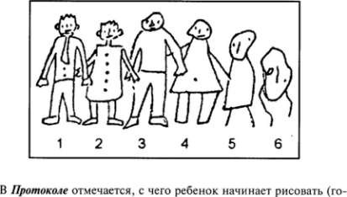

лова, ноги и т.п.), его высказывания в процессе рисования, в разделе «Примечания» делаются записи о состоянии мелкой моторики, о том, правильно ли ребенок держит карандаш, с каким нажимом рисует и т.п.
Субтест
9. «Последовательные картинки» (речь, мышление)
(Приложение 8)
Цель: выявление способности ребенка понять сюжет в целом, умения устанавливать причинноследственные связи, лежащие в основе изображенной ситуации, составлять последовательный рассказ.
Процедура проведения. Перед ребенком на столе в произвольном порядке выкладывают картинки и предлагают внимательно их рассмотреть. «Все эти картинки перепутаны. Разложи их по порядку таким образом, чтобы по ним можно было составить рассказ».
- Ребенок самостоятельно правильно и логично определяет последовательность картинок и составляет связный рассказ — 2 балла.
- Ребенок ошибается в последовательности, но исправляет ошибку (сам или с помощью взрослого), или его рассказ отрывочен и вызывает у ребенка трудности — 1 балл.
- Ребенок нарушает последовательность, не может понять ошибок, или его рассказ сводится к описанию отдельных деталей картинок — 0 баллов.
В Протоколе фиксируется, правильно ли ребенок выкладывает последовательность, исправляет ли ошибки, в Примечаниях записываются интересные речевые высказывания (эпитеты, сравнения), оценивается словарный запас ребенка, связность рассказа, грамматическая правильность речи.
Субтест 10. «Разрезные картинки» (4 части) (восприятие)
(Приложение 9)
Цель: выявление уровня развития восприятия, умения воспроизводить целостный образ предмета.
Процедура проведения. Ребенку предлагают разрезанные изображения предметов. Карточки раскладываются хаотически. Ребенка просят собрать картинку после того, как он узнает нарисованный предмет. Критерии оценки
- Ребенок узнает по частям изображенный предмет и собирает картинку самостоятельно — 2 балла.
- Ребенок не может определить, что нарисовано на разрезанных картинках, до начала работы, но впоследствии при помощи проб самостоятельно собирает картинку — 1 балл.
- Ребенок не справляется с заданием — 0 баллов.
В Протоколе отмечается, узнал ли ребенок картинку в разрезанном виде; сколько проб он сделал, чтобы сложить картинку.

Субтест 11. «На что это похоже?» (воображение)
(Приложение 10)
Цель: выявление уровня развития воображения ребенка, оригинальности и гибкости мышления. Процедура проведения. Ребенку предлагают поочередно три карточки с изображениями: «Посмотри на картинку, скажи, на что она похожа?»
Критерии оценки
- Ребенок называет 9 ассоциаций (по 3 на каждый рисунок) — 2 балла.
- Ребенок называет по 2 ассоциации на каждую картинку — 1 балл.
- Ребенок не понял задания или дает всего лишь по 1 ассоциации на каждую картинку — 0 баллов.
В Протокол записывают ассоциации на каждую картинку, подсчитывается их количество. В разделе «Примечания» отмечается оригинальность ассоциаций.
Оценка результатов
Высокий уровень — 16—20 баллов. Средний уровень — 10—15 баллов. Низкий уровень — 0—9 баллов.

Подготовительная к школе группа
(6-7 лет)

Возрастные особенности детей

Анатомо-физиологические особенности
Седьмой год жизни — продолжение очень важного целостного периода в развитии детей, который начинается в пять лет и завершается к семи годам. На седьмом году продолжается становление новых психических образований, появившихся в пять лет. Вместе с тем дальнейшее развертывание этих образований создает психологические условия для появления новых линий и направлений развития.
В шестилетнем возрасте идет процесс активного созревания организма. Вес ребенка увеличивается в месяц на 200 граммов, рост на 0,5 см, изменяются пропорции тела. В среднем рост 7-летних детей равен 113—122 см, средний вес — 21—25 кг 116|.
Области мозга сформированы почти как у взрослого. Хорошо развита двигательная сфера. Продолжаются процессы окостенения, но изгибы позвоночника еще неустойчивы. Идет развитие крупной и особенно мелкой мускулатуры. Интенсивно развивается координация мышц кисти [5, с. 8]. Общее физическое развитие тесно связано с развитием тонкой моторики ребенка. Тренировка пальцев рук является средством повышения интеллекта ребенка, развития речи и подготовки к письму.

Развитие личности
Изменения в сознании характеризуются появлением так называемого внутреннего плана действии — способностью оперировать различными представлениями в уме, а не только в наглядном плане.
Одним из важнейших изменений в личности ребенка являются дальнейшие изменения в его представлениях о себе, его образе Я. Развитие и усложнение этих образований создает к шести годам благоприятные условия для развития рефлексии — способности осознавать и отдавать себе отчет в своих целях, полученных результатах, способах их достижения, переживаниях, чувствах и побуждениях; для
морального развития, и именно для последнего возраст шести-семи лет является сензитивным, то есть чувствительным. Этот период во многом предопределяет будущий моральный облик человека и в то же время исключительно благоприятен для педагогических воздействий [26].
В процессе усвоения нравственных норм формируются сочувствие, заботливость, активное отношение к событиям жизни. Существует тенденция преобладания общественно значимых мотивов над личными.
Самооценка ребенка достаточно устойчивая, возможно ее завышение, реже занижение. Дети более объективно оценивают результат деятельности, чем поведения [5].
Ведущей потребностью детей данного возраста является общение (преобладает личностное). Ведущей деятельностью остается сюжетно-ролевая игра.
В сюжетно-ролевых играх дошкольники седьмого года жизни начинают осваивать сложные взаимодействия людей, отражающие характерные значимые жизненные ситуации. Игровые действия становятся более сложными, обретают особый смысл, который не всегда открывается взрослому. Игровое пространство усложняется. В нем может быть несколько центров, каждый из которых поддерживает свою сюжетную линию. При этом дошкольники оказываются способными отслеживать поведение партнеров по всему игровому пространству и менять свое поведение в зависимости от места в нем [20].
Одной из важнейших особенностей данного возраста является проявление произвольности всех психических процессов.

Развитие психических процессов
Восприятие продолжает развиваться. Однако и у детей данного возраста могут встречаться ошибки в тех случаях, когда нужно одновременно учитывать несколько различных признаков
[20].
Внимание. Увеличивается устойчивость внимания — 20—25 минут, объем внимания составляет 7—8 предметов. Ребенок может видеть двойственные изображения [15].
Память. К концу дошкольного периода (6—7 лет) у ребенка появляются произвольные формы психической активности. Он уже умеет рассматривать предметы, может вести целенаправленное наблюдение, возникает произвольное внимание, и в результате появляются элементы произвольной памяти. Произвольная память проявляется в ситуациях, когда ребенок самостоятельно ставит цель: запомнить и вспомнить. Можно с уверенностью сказать, что развитие произвольной памяти начинается с того момента, когда ребенок самостоятельно выделил задачу на запоминание. Желание ребенка запомнить следует всячески поощрять, это залог успешного развития не только памяти, но и других познавательных способностей: восприятия, внимания, мышления, воображения. Появление произвольной памяти способствует развитию культурной (опосредованной) памяти — наиболее продуктивной формы запоминания. Первые шаги этого (бесконечного в идеале) пути обусловлены особенностями запоминаемого материала: яркостью, доступностью, необычностью, наглядностью и т. д. Впоследствии ребенок способен усилить свою память с помощью таких приемов, как классификация, группировка. В этот период психологи и педагоги могут целенаправленно обучать дошкольников приемам классификации и группировки в целях запоминания [13].
Мыш.1ение. Ведущим по-прежнему является наглядно-образное мышление, но к концу дошкольного возраста начинает формироваться словесно-логическое мышление. Оно предполагает развитие умения оперировать словами, понимать логику рассуждений. И здесь обязательно потребуется помощь взрослых, так как известна нелогичность детских рассуждений при сравнении, например, величины и количества предметов. В дошкольном возрасте начинается развитие понятий. Полностью словесно-логическое, понятийное, или абстрактное, мышление формируется к подростковому возрасту [32].
Старший дошкольник может устанавливать причинно-следственные связи, находить решения проблемных ситуаций. Может делать исключения на основе всех изученных обобщений, выстраивать серию из 6—8 последовательных картинок 115].
Воображение. Старший дошкольный и младший школьный возрасты характеризуются активизацией функции воображения — вначале воссоздающего (позволявшего в более раннем возрасте представлять сказочные образы), а затем и
творческого (благодаря которому создается принципиально новый образ). Этот период — сензитивный для развития фантазии [30].
Речь. Продолжают развиваться звуковая сторона речи, грамматический строй, лексика, связная речь. В высказываниях детей отражаются как все более богатый словарный запас, так и характер обобщений, формирующихся в этом возрасте. Дети начинают активно употреблять обобщающие существительные, синонимы, антонимы, прилагательные и т.д. В результате правильно организованной образовательной работы у детей оказываются хорошо развиты диалогическая и некоторые виды монологической речи.
В подготовительной группе завершается дошкольный возраст. Его основные достижения связаны с освоением мира вещей как предметов человеческой культуры; дети осваивают формы позитивного общения с людьми, развивается половая идентификация, формируется позиция школьника. К концу дошкольного возраста ребенок обладает высоким уровнем познавательного и личностного развития, что и позволяет ему в дальнейшем успешно обучаться в школе [20].

Основные компоненты психологической готовности к школе
Начало систематического обучения детей в школе выдвигает целый ряд важных задач. От того, как ребенок подготовлен к школе всем предшествующим дошкольным периодом развития, будут зависеть успешность его адаптации, вхождение в режим школьной жизни, его учебные успехи, его психологическое самочувствие.
Психологическая готовность к школьному обучению многокомпонентна. Можно выделить несколько параметров психического развития ребенка, наиболее существенно влияющих на успешное обучение в школе.
- Личностная готовность к школе включает формирование у ребенка готовности к принятию новой социальной позиции школьника, имеющего круг важных обязанностей и прав, занимающего иное по сравнению с дошкольниками положение в обществе. Эта готовность выражается в отношении ребенка к школе, учителям и учебной деятельности.
- Мотивационная готовность. Ребенок, готовый к школе, хочет учиться и потому, что у него уже есть потребность занять определенную позицию в обществе людей, а именно позицию, открывающую доступ в мир взрослости (социальный мотив учения), и потому, что у него есть познавательная потребность, которую он не может удовлетворить дома (познавательный мотив учения).
- Интеллектуальная готовность. Под интеллектуальной зрелостью понимают дифференцированное восприятие, концентрацию внимания, аналитическое мышление, выражающееся в способности постижения основных связей между явлениями; возможность логического запоминания, умение воспроизводить образец, а также развитие тонких движений руки и сенсомоторную координацию. Можно сказать, что понимаемая таким образом интеллектуальная зрелость в существенной мере отражает функциональное созревание структур головного мозга.
- Волевая готовность (произвольная сфера) заключается в способности ребенка напряженно трудиться, делая то, что от него требуют учеба, режим школьной жизни.

Диагностика
После предварительной беседы и установления контакта с ребенком ему предлагают выполнить следующие задания.

1. Личностная готовность
Субт ест 1. «Лесенка» (Приложение 1) Цель: изучение самооценки ребенка.
Инструкция: «Посмотри на эту лесенку. На самую верхнюю ступеньку ставят самых хороших ребят, а на самую нижнюю ступеньку — самых плохих ребят. В середину — средних: ни плохих, ни хороших. На какую ступеньку ты сам себя поставишь? А на какую ступеньку тебя поставит мама? Папа? Воспитатель(и)?»
Критерии оценки
- Считается нормой для
типичного дошкольника ставить себя на ступеньку «хорошие», «самые хорошие» дети (6—7 ступень).
- Дети, прошедшие кризис 7 лет, _{обычно} ставят себя чуть выше середины (5—6 ступень).
- Если дети ставят себя на самые низкие ступени, это может свидетельствовать о сниженной самооценке.
В Протоколе отмечается номер ступеньки, выбранной ребенком (как оценивает себя сам, мама, папа, воспитатели). В разделе «Примечания» отмечается выбор, который вызвал затруднение (например, поставить на вторую или пятую ступеньку и т.п.) или потребовал большего времени на раздумье, а также отказ ребенка от выполнения задания.

2. Мелкая моторика рук
С убтест 2. «Вырежи круг» (Приложение 2) Цель: выявление уровня развития тонкой моторики пальцев рук.
Процедура проведения. Ребенку предлагают вырезать круг между двумя линиями — внешней и внутренней. Он должен постараться, чтобы круг получился ровный. Психолог может сделать надрез, показав, как нужно будет работать. Критерии оценки
- Ребенок вырезал круг, линия контура которого достаточно плавная и ни разу не вышла за обозначенные пределы — 2 балла.
- Ребенок вырезал круг, линия контура которого ни разу не вышла за обозначенные пределы, но является недостаточно плавной — 1 балл.
- Ребенок не справился с заданием — 0 баллов.
В Протоколе нужно отметить, какой рукой ребенок вырезает, насколько уверенно и аккуратно он работает.

3. Интеллектуальная готовность
С убтест 3. «Домик» (внимание) (Приложение 3)
Цели: выявление умения ребенка ориентироваться на образец, точно копировать его; выявление уровня развития произвольного внимания, пространственного восприятия, сенсомоторной координации и тонкой моторики руки.
Инструкция: «Перед тобой лист бумаги и карандаш. Нарисуй точно такую же картинку, какую ты видишь на этом листе (перед испытуемым кладется листок с «Домиком»), Не торопись, будь внимателен, постарайся, чтобы твой рисунок был точно такой же, как этот, на образце. Если ты что-то не так нарисуешь, то стирать резинкой или пальцем ничего нельзя (необходимо проследить, чтобы у испытуемого не было ластика), а надо поверх неправильного или рядом нарисовать правильно. Тебе понятно задание? Тогда приступай к работе».
Критерии оценки
- Образец скопирован верно, без ошибок — 2 балла.
- Ребенок допускает 3 ошибки из перечисленных ниже — I балл. • Ребенок допускает более 3-х ошибок — 0 баллов. Ошибками считаются:
а) отсутствие какой-либо детали рисунка;
б) увеличение отдельных деталей рисунка более чем в два раза при относительно правильном сохранении размера всего рисунка;
в) неправильно изображенный элемент рисунка;
г) неправильное расположение деталей в пространстве рисунка;
д) отклонение прямых линий более чем на 30 градусов от заданного направления;
е) разрывы между линиями в тех местах, где они должны быть соединены, или «залезание» линий одна за другую.
В Протоколе фиксируется наличие ошибок, в разделе «Примечания» отмечается, какая рука ведущая, правильно ли держит карандаш, как сидит во время рисования и т.п.
С убтест 4. «10 слов» (память) (Приложение 4) Цель: оценка уровня развития слуховой кратковременной памяти.
Процедура проведения. Ребенку читают 10 слов: лес, хлеб, окно, стул, брат, вода, конь, гриб, игла, мед. И предлагают воспроизвести их в любом порядке. Затем вновь читают те же слова, и ребенок повторяет все, что запомнил, еще раз. Процедуру повторяют 4 раза, результаты каждый раз фиксируются.
- Ребенок с первого раза запомнил не менее 4-х слов, и кривая запоминания носит возрастающий характер, достигая 8—10 слов, — 2 балла.
- Ребенок воспроизвел первый раз менее 4-х слов и запомнил 5—7 слов после четырехкратного повторения — 1 балл.
- Ребенок смог запомнить менее 5-ти слов после четырехкратного повторения — 0 баллов.
Во время проведения субтеста в таблице «10 слов», приведенной в Приложении, отмечаются слова, которые называет ребенок. Если он называет лишние слова, то их записывают в пустой клетке.
В Протоколе должно быть записано количество слов, воспроизведенных ребенком после каждого повторения, а в Примечании отмечаются признаки утомления ребенка.
С убтест 5. «Закончи предложение» (словесно-логическое мышление) (Приложение 5) Цель: оценка умения вычленять причинно-следственные связи в предложении.
Процедура проведения. Ребенку зачитывают три незаконченных предложения, предлагают внимательно послушать начало каждого предложения и придумать его завершение. Критерии оценки
- Ребенок уловил причинно-следственные связи и построил предложения грамматически верно три раза — 2 балла.
- Ребенок отвечает верно в двух случаях — 1 балл.
- Ребенок не справляется с заданием или отвечает только в одном случае — 0 баллов.
В Протоколе записывают, сколько предложений ребенок завершил правильно, в разделе
«Примечания» отмечают, насколько грамотно и развернуто составлены предложения.

С убтест 6. «4-й лишний» (мышление)
(Приложения 6.1, 6.2, 6.3)
Цель: определение уровня развития логического мышления, уровня обобщения и анализа у ребенка.
Процедура проведения. Ребенку предлагают серию картинок: «Внимательно посмотри на картинки и скажи, какой из четырех предметов лишний. Почему?» Критерии оценки
- Ребенок правильно выделяет 4-й лишний в 5—6 вариантах и правильно объясняет свой выбор — 2 балла.
- Ребенок правильно выделяет 4-й лишний, но не может объяснить свой выбор — 1 балл.
- Ребенок не справляется с заданием — 0 баллов.
В Протоколе отмечается, по какому признаку ребенок делает обобщение и исключение; знает ли он обобщающие слова.
С убтест 7. «Последовательные картинки» (мышление, речь)
(Приложение 7)
Цели: выявление уровня развития логического мышления, способности устанавливать причинно-следственные зависимости в наглядной ситуации, делать обобщения, составлять рассказ по серии последовательных картинок.
Процедура проведения. Перед ребенком на столе в произвольном порядке выкладывают пять картинок и предлагают внимательно их рассмотреть: «Все эти картинки перепутаны. Разложи их по порядку таким образом, чтобы по ним можно было составить рассказ». Критерии оценки
- Ребенок самостоятельно правильно и логично определяет последовательность картинок и составляет связный рассказ — 2 балла.
- Ребенок ошибается в последовательности, но исправляет ошибку (сам или с помощью взрослого), или рассказ отрывочен и вызывает у ребенка трудности — 1 балл.
- Ребенок нарушает последовательность, не видит ошибок, или его рассказ сводится к описанию отдельных деталей картинок — 0 баллов.
В Протоколе отмечается, правильно ли определена последовательность картинок, фиксируются интересные речевые высказывания (эпитеты, сравнения), в разделе «Примечания» оцениваются словарный запас, связность рассказа, грамматическая правильность речи.
С убтест 8. «Найди недостающий» (логическое мышление)
(Приложение 8)
Цель: диагностика сформированности умения выявлять закономерности и обосновывать свой выбор.
Процедура проведения. Ребенку предлагают определить закономерность, по которой располагаются фигуры в строке, и заполнить пустую клетку в табличке. Оценивается работа со второй таблицей, первая — тренировочная. Критерии оценки
- Ребенок верно находит закономерности по двум признакам и обосновывает свой выбор — 2 балла.
- Ребенок находит закономерность только по одному признаку — 1 балл.
- Ребенок не справляется с заданием — 0 баллов.
В Протоколе отмечается, как ребенок справляется с заданием, сколько признаков он учитывает при сравнении.
С убтест 9. «Рисунок человека»
Цель: выявление сформированности образных и пространственных представлений у ребенка, уровня развития его тонкой моторики; составление общего представления об интеллекте ребенка в целом, о его личностных особенностях.
Процедура проведения. Перед ребенком кладут чистый лист бумаги и говорят ему: «Нарисуй, пожалуйста, человека».
Критерии оценки
- Рисунок ребенка похож на образцы 1 и 2 — 2 балла.
- Рисунок ребенка похож на образцы 3 и 4 — 1 балл.
- Рисунок ребенка похож на образцы 5 и 6 — 0 баллов.
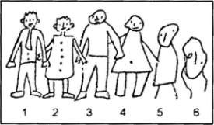
В Протоколе отмечается, с чего ребенок начинает рисовать (голова, ноги и т.п.), его высказывания в процессе рисования и т.п., в Примечаниях делаются записи о состоянии мелкой моторики, о том, правильно ли ребенок держит карандаш, с каким нажимом рисует и т.п.
С убтест 10. «Разрезные картинки» (6 частей) (восприятие)
(Приложение 10)
Цель: выявление
сформированности наглядно-
образных представлений, способности к воссозданию целого на основе зрительного соотнесения частей.
Процедура проведения. Перед ребенком хаотически выкладываются разрезанные изображения сначала одного, затем другого предмета. Картинку предлагают собрать после того, как ребенок узнает нарисованный предмет.
- Ребенок узнает по частям картинки и собирает их самостоятельно — 2 балла.
- Ребенок не может определить, что нарисовано на разрезных картинках, до начала работы, но впоследствии при помощи проб самостоятельно собирает картинку — 1 балл.
- Ребенок не справляется с заданием — 0 баллов.
В Протоколе отмечается, узнал ли ребенок картинку в разрезанном виде; сколько проб он использовал, чтобы сложить ее.
С убтест 11. «На что это похоже?» (воображение)
(Приложение 11)
Цель: выявление уровня развития воображения ребенка, оригинальности и гибкости мышления.
Процедура проведения. Ребенку поочередно предлагают три карточки с изображениями: «Посмотри на картинку и скажи, на что она похожа?» Ответы ребенка записывают в протокол.
Критерии оценки
- Ребенок называет 9 ассоциаций (по 3 на каждый рисунок) — 2 балла.
- Ребенок называет по 2 ассоциации на каждую картинку — 1 балл.
- Ребенок не понял задания или дает всего лишь по 1 ассоциации на каждую картинку — 0 баллов.
В Протокол записывают ассоциации на каждую картинку, отмечая особо оригинальные.

4. Развитие произвольности
С убтест 12. «Запрещенные слова»
Цель: выявление уровня произвольности, определение сформированное™ «внутренней позиции школьника».
Инструкция: «Сейчас мы будем играть в игру. Я буду задавать тебе вопросы, отвечая на которые нельзя произносить слова "да" и "нет". Повтори, пожалуйста, какие слова нельзя будет произносить». После того как испытуемый подтвердит, что он понял правило игры, экспериментатор начинает задавать ему вопросы, провоцирующие ответы «да» и «нет».
- Ты хочешь идти в школу?
- Ты хочешь еще на год остаться в детском саду?
- Ты любишь, когда тебе читают книжки?
- Ты сам просишь, чтобы тебе почитали книжку?
- Ты любишь гулять?
- Ты любишь играть?
- Ты хочешь учиться?
- Ты любишь болеть?
- Пытаешься ли ты бросить работу, которая у тебя не получается?
- Тебе нравится заниматься в детском саду?
- Тебе нравятся школьные принадлежности?
- Если бы тебе разрешили учиться дома с мамой, ты согласился бы на это? Критерии оценки
- Ребенок соблюдает правила игры, отвечает быстро и правильно на 9—12 вопросов — 2 балла.
- Ребенок затрудняется с ответами, больше молчит, с трудом находит правильные ответы на 4—8 вопросов — I балл.
- Ребенок нарушает правила, давая (в основном без раздумий) в большинстве случаев запрещенные ответы или правильно отвечает лишь на 1—3 вопроса — 0 баллов.
В Протоколе ответы ребенка отмечаются знаками «+» или «—». В разделе «Примечания» на основе анализа ответов оцениваются сформированность познавательной мотивации и наличие желания идти в школу. С у б т е с т 13. «Графический диктант» (Приложение 9, с.39)
Цели: оценка умения ребенка точно выполнять задания взрослого, предлагаемые им в устной форме, и способность самостоятельно выполнить требуемое задание по зрительно воспринимаемому образцу.
Инструкция: «Сейчас мы с тобой будем учиться рисовать разные узоры. Я буду говорить, в какую сторону и на сколько клеточек надо провести линию. Когда прочертишь линию, жди, пока я не скажу, куда направить следующую. Каждую новую линию начинай там, где кончилась предыдущая, не отрывая карандаш от бумаги. Покажи, где правая рука? А левая? У тебя на листочке стоят три точки, поставь карандаш на верхнюю. А теперь начинаем рисовать первый узор. Внимание! Одна клетка вверх. Одна клетка вправо. Одна клетка вниз. Одна клетка вправо. Одна клетка вверх. Одна клетка вправо. Одна клетка вниз. Одна клетка вправо. Дальше продолжи узор сам.
Теперь поставь карандаш на следующую точку, будем рисовать второй узор. Начинаю диктовать. Одна клетка вверх. Одна клетка вправо. Одна клетка вверх. Одна клетка вправо. Одна клетка вниз. Одна клетка вправо. Одна клетка вниз. Одна клетка вправо. Одна клетка вверх. Одна клетка вправо. Одна клетка вверх. Одна клетка вправо. Одна клетка вниз. Одна клетка направо. Одна клетка вниз. Одна клетка вправо. А теперь продолжи этот узор».

Теперь поставь карандаш на следующую точку. Начинаю диктовать. Внимание! Три клетки вверх. Две клетки вправо. Одна клетка вниз. Одна клетка влево. Две клетки вниз. Две клетки вправо. Три клетки вверх. Две клетки вправо. Одна клетка вниз. Одна клетка влево. Две клетки вниз. Две клетки вправо. Теперь сам продолжай рисовать этот узор». Критерии оценки
- Ребенок безошибочно воспроизводит диктуемые узоры (в одном из них допускаются отдельные ошибки) — 2 балла.
- Оба узора частично соответствуют диктуемым, но содержат ошибки, или один узор сделан безошибочно, а второй вовсе не соответствует диктуемому — 1 балл.
- Ни один из двух узоров вовсе не соответствует диктуемом у — О баллов.
В Протоколе фиксируется, как ребенок воспринимает инструкцию и выполняет задание. В Примечаниях отмечается ведущая рука, умение ориентироваться на листе бумаги (лево, право, верх, низ); нажим карандаша, специфика линий, посадка ребенка за столом, умение правильно держать карандаш.

Оценка результатов
Высокий уровень — 20—24 балла. Средний уровень — 12—19
баллов. Низкий уровень — 0—11 баллов.

Психологическое консультирование по результатам обследования
После проведенного обследования детей группы на психологическую готовность к школе психолог составляет индивидуальные рекомендации по каждому ребенку для воспитателей и родителей и но всей группе в целом для воспитателей и специалистов ДОУ (логопедов, преподавателей ИЗО, физической культуры и др.).
При анализе результатов психолога должны насторожить нулевые показатели по субтестам № 3, 4, 5, 6, 7, 9, 10, 12. Родителям ребенка, получившего при обследовании менее 10 баллов, желательно рекомендовать обратиться на консультацию к дефектологу.

Литература
- Айзман Р.И., Жарова Г.Н., Айзман Л.К., Савенков А.И., Забрамная С.Д., Ядрихинская И.Е. Подготовка ребенка к школе. М., 1991.
- Башаева Т.В. Развитие восприятия у детей. Форма, цвет, звук. Ярославль: Академия развития, 1997.
- Бирякова Н.Ю. Ступеньки развития. М.:
Гном-Пресс, 1999.
- Вархотова Е.К.,Дятко Н.В., Сазонова Е.В. Экспресс-диагностика готовности к школе.
Практическое руководство для педагогов и школьных психологов. М.: Генезис, 1998.
- Волков Б.С., Волкова Н.В. Подготовка ребенка к школе. М.: А.П.О., 1994. 6. Волков Б.С., Волкова Н.В. Как подготовить ребенка к школе. Ситуации. Упражнения. Диагностика. М.: Ось-89, 2004.
- Воспитание детей во второй младшей группе детского сада: Пособие для воспитателей детского сада / Сост. Г.М. Лямина. М.: Просвещение, 1981.
- Воспитание детей в средней группе детского сада: Пособие для воспитателей детского сада / Сост. Г.М. Лямина. М.: Просвещение, 1982.
- Воспитание детей в старшей группе детского сада / Сост. Г.М. Лямина. М.: Просвещение, 1984.
- Гуткина НИ. Психологическая готовность к школе. М.: Комплекс- Центр, 1993.
- Дети, в школу собирайтесь / О.М. Дьяченко, Н.Ф. Астаськова, А.И. Булычева и др. М.:
Просвещение, 1996.
- Дьяченко О.М. Понимаете ли вы своего ребенка? М.: Просвещение, 1996.
- Житникова Л.М. Учите детей запоминать. Пособие для воспитателей д/с. М.: Просвещение, 1985.
- Забрамная С.Д. От диагностики к развитию: материалы для психологопедагогического изучения детей в дошкольных учреждениях и начальных классах школ. М.: Новая школа, 1998.
- Куражева Н.Ю., Вараева Н.В. Психологические занятия с дошкольниками «Цветиксемицветик». СПб.: Речь, 2004.
- Люблинская А.А. Воспитателю о развитии ребенка. М.: Просвещение, 1972.
- Маркова А.К., Лидере А.Г., Яковлева Е.Л. Диагностика и коррекция умственного развития в школьном и дошкольном возрасте. Петрозаводск, 1992.
- Марцинковская Т.Д. Диагностика психического развития детей. М.: ЛИН КА-ПРЕСС, 1998.
- Минаева В.М. Диагностические задания для определения психологической готовности ребенка к школе. М.: ALMA-MATER, 1993.
- Программа воспитания и обучения в детском саду / Под ред. М.А. Васильевой, В.В.Гербовой, Т.С. Комаровой. М.: Издательский дом «Воспитание дошкольника»,
2004.
- Психолог в детском дошкольном учреждении: методические рекомендации к практической деятельности / Под ред. Т. В.Лаврентьевой. М.: Новая школа, 1996.
- Радуга. Пособие для воспитателей детского сада но работе с детьми 3—4 л. М.: Институт общего образования Министерства образования РСФСР, 1992.
- Радуга. Программа и руководство для воспитателей второй мл. группы детского сада / Сост. Т.Н. Доронова. М.: Просвещение, 1993.
- Радуга: Программа и руководство для воспитателей средней группы детского сада / Сост. Т.Н. Доронова. М.: Просвещение, 1994.
- Радуга: Программа и метод, руководство по воспитанию, развитию и образованию детей 5—6 лет в детском саду / Сост. Т.Н. Доронова. М.: Просвещение, 1996.
- Радуга: Программа и методическое руководство по воспитанию, развитию и образованию детей 6—7 лет в детском саду / Сост. Т.Н. Доронова. М.: Просвещение, 1997.
- Сиротюк А.Л. Обучение детей с учетом психофизиологии. М.: Сфера, 2001.
- Соколова Ю. Тесты на готовность к школе ребенка 6—7 лет. М.: Эксмо, 2003.
- Степанов С.С. Диагностика интеллекта метолом рисуночного теста. М., 1994.
- Субботина Л.Ю. Развитие воображения у детей. Ярославль: Академия развития,1996.
- Тесты для детей, сборник тестов и развивающих упражнений / Сост. М.Н. Ильина, Л.Г. Парамонова, Н.Я. Головнева. СПб.: Дельта, 1997.
- Тихомирова Jl.Ф., Басов А. В. Развитие логического мышления детей. Ярославль: ТОО Гринго, 1995.
- Тихомирова Л.Ф. Развитие познавательных способностей детей. Ярославль: Академия развития, 1996.
- Урунтаева Г.А., Афонькина Ю.А. Практикум но детской психологии. М.: Просвещение, 1995.
- Урунтаева Г.А. Дошкольная психология. М.: Издательский центр «Академия», 1996.
- Черемошкина Л.В. Развитие памяти детей. Ярославль: Академия развития, 1997.
- Чистякова М.И.
Психогимнастика / Под ред. М.И. Буянова. М., 1990.

Список приложений

Вторая младшая группа
Введение ........................................................................................................... 4
Процедура проведения диагностического обследования ............................. 5
Вторая младшая группа (3-4 года) ..................................................................................................................................................................... 7
Возрастные особенности детей....................................................................... 7
Диагностика ..................................................................................................... 10
Оценка результатов........................................................................................ 13
Средняя группа (4-5 лет) .................................................................................................................................................................................... 14
Возрастные особенности детей 4—5 лет ..................................................... 14
Диагностика ..................................................................................................... 19
Оценка результатов........................................................................................ 22
Старшая группа (5-6 лет) ................................................................................................................................................................................... 22
Возрастные особенности детей..................................................................... 22
Диагностика ..................................................................................................... 26
Оценка результатов........................................................................................ 30
Подготовительная к школе группа .................................................................................................................................................................. 31 (6-7 лет) .................................................................................................................................................................................................................. 31
Диагностика ..................................................................................................... 33
Оценка результатов........................................................................................ 38
Литература ........................................................................................................................................................................................................... 39
Список приложений ............................................................................................................................................................................................ 41
Вторая младшая группа ................................................................................. 41
ЭКСПРЕСС-ДИАГНОСТИКА В ДЕТСКОМ САДУ ........................................................... 44

Н.Н. Павлова, Jl.Г. Руденко
_{ЭКСПРЕСС}-ДИАГНОСТИКА В ДЕТСКОМ САДУ
Комплект материалов для педагогов-психологов детских дошкольных образовательных учреждений
Директор издательства Е.А. Мухаматулина Главный редактор О.В. Сафуанова Корректор Т.Ю. Барышникова Дизайн обложки А.В. Гущина Подготовка рисунков к печати В.Н.
Кокорев Оригинал-макет О.В. Кокорева
Издательство «Генезис» 129366, Москва, ул. Б. Галушкина, д. 10, корп.1
Оптовая закупка книг издательства (495) 682-5442, info@genesis.ru
Розничная продажа (495) 682-5442, (495) 682-6051 Москва, ул. Б.Галушкина д.10, корп.1
Книга-почтой 125464, Москва а/я 32 sale@genesis.ru
Интернет-магазин www.genesisbook.ru Подписано в печать 17.12.2007. Формат 60x84/16. Бумага офсетная. Печать офсетная. Усл.-печ. л. 4,65 Тираж 2000. Заказ №
Отпечатано в полном соответствии с качеством предоставленных диапозитивов в типографии «cPoligraf»

Н.Н. Павлова, Л.Г. Руденко

ЭКСПРЕСС-ДИАГНОСТИКА В ДЕТСКОМ САДУ
Комплект материалов для педагогов-психологов детских дошкольных образовательных учреждений
 2 0 0 8

Приложение 1 Субтест 3
Разрезные картинки
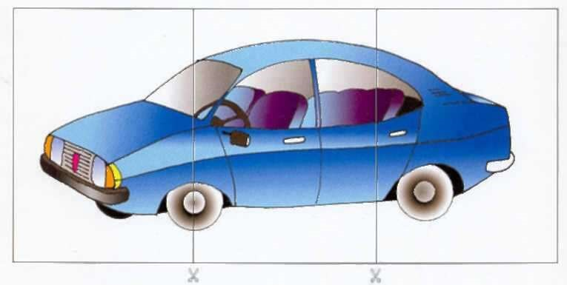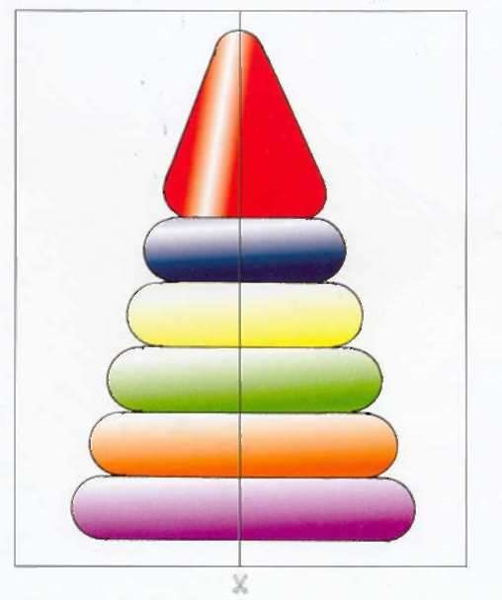

Приложение 2.1
Субтест 5
Парные картинки
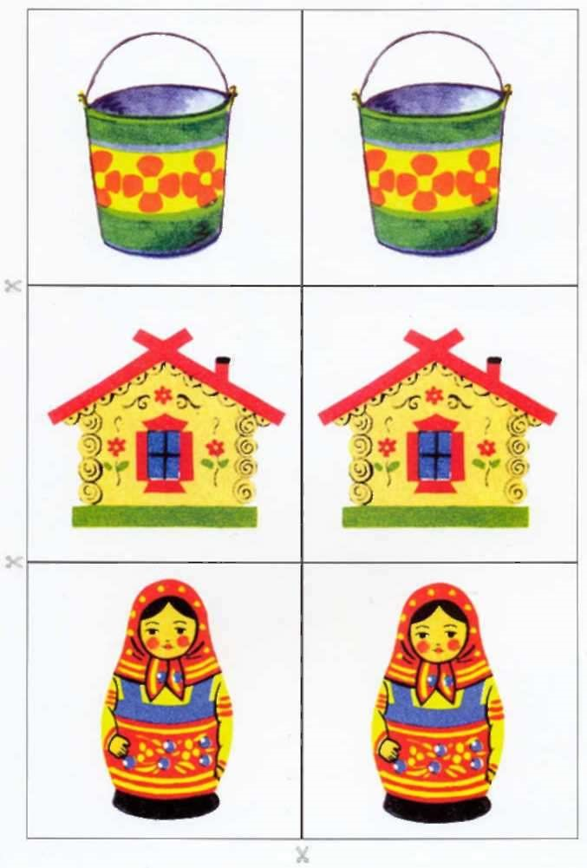
Приложение 2.2 Субтест 5
Парные картинки
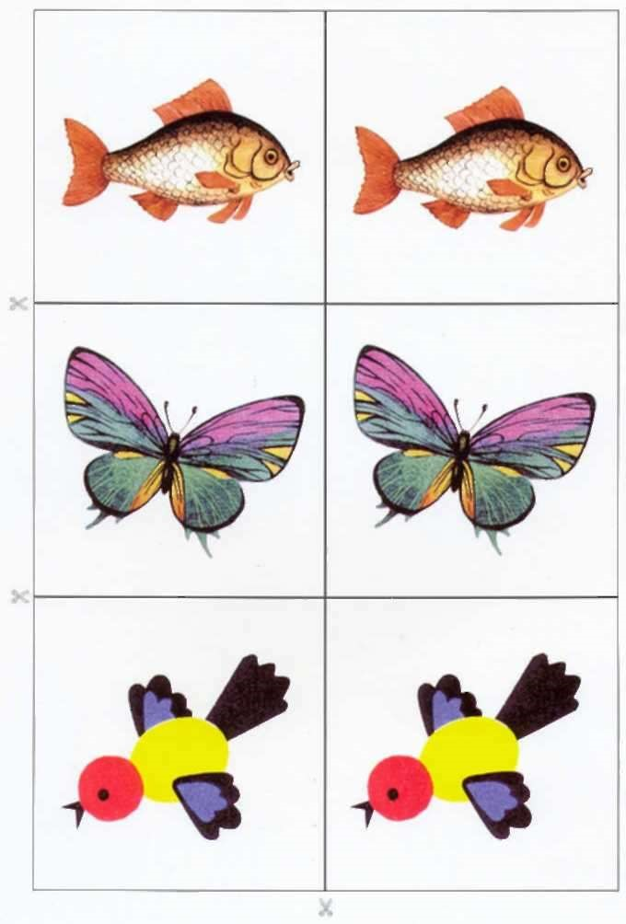

ДИАГНОСТИЧЕСКАЯ КАРТА
Вторая младшая группа
Дата__________________ Группа________________________
Фамилия, имя ребенка___________________________________________________________________
Дата рождения________________________________ Возраст__________________________________
Вопросы для беседы
- Как тебя зовут?______________________________________________________________________
- С кем ты вместе живешь? _____________________________________________________________
- Как зовут маму?_____________________________________________________________________
- Как зовут папу?_____________________________________________________________________

Субтесты | Протокол | Оценка | Примечании
1. Коробка форм (вос- приятие формы, прост- ранственных отношений)
2. Матрешка
(мышление)
3. Разрезные картинки (целостное восприятие картинки, мышление)
4. Цветные кубики  (восприятие) | 1)______________________  2)______________________  3)______________________
5. Парные картинки (внимание, общая осве- домленность)
6. Угадай, чего не стало?
(память)
Сумма балов
Рекомендации
_______________________________________________________________________________________ _______________________________________________________________________________________ _______________________________________________________________________________________
_______________________________________________________________________________________
______________________________________________________________________________________
Психолог____________________________ Подпись____________________

СВОДНАЯ ТАБЛИЦА
Вторая младшая группа
Дата:________________________________________Группа ______________________________________
Воспитатели _______________________________
____________________________________________

№ | Фамилия, имя ребенка |  |  | С | убтесты |  |  | Общий балл
№ | Фамилия, имя ребенка | 1. Коробка форм | 2. Матрешка | 3. Разрезные картинки | 4. Цветные кубики | 5. Парные картинки | 6. Угадай, чего не стало? | Общий балл
1
2
3
4
5
6
7
8
9
10
11
12
13
14
15
16
17
18

19
20
21
22
23
24
25

Приложение 1 . 1
Субтест 2
Покажи и назови
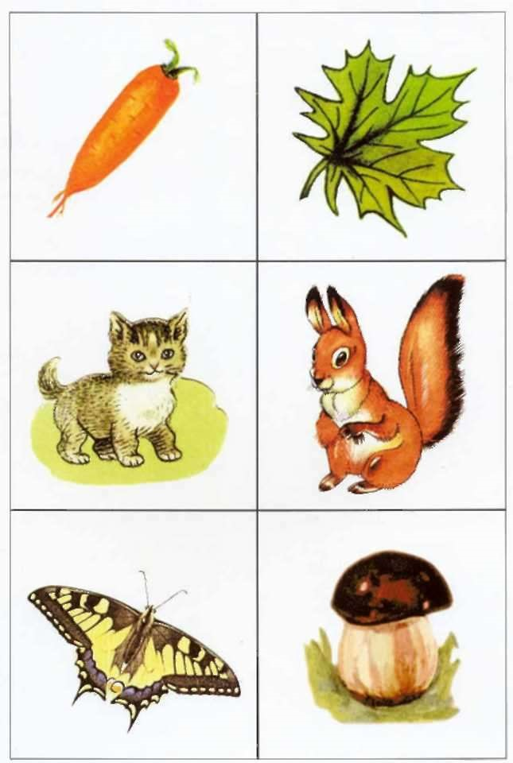
Приложение 1.2
Субтест 2
Покажи и назови
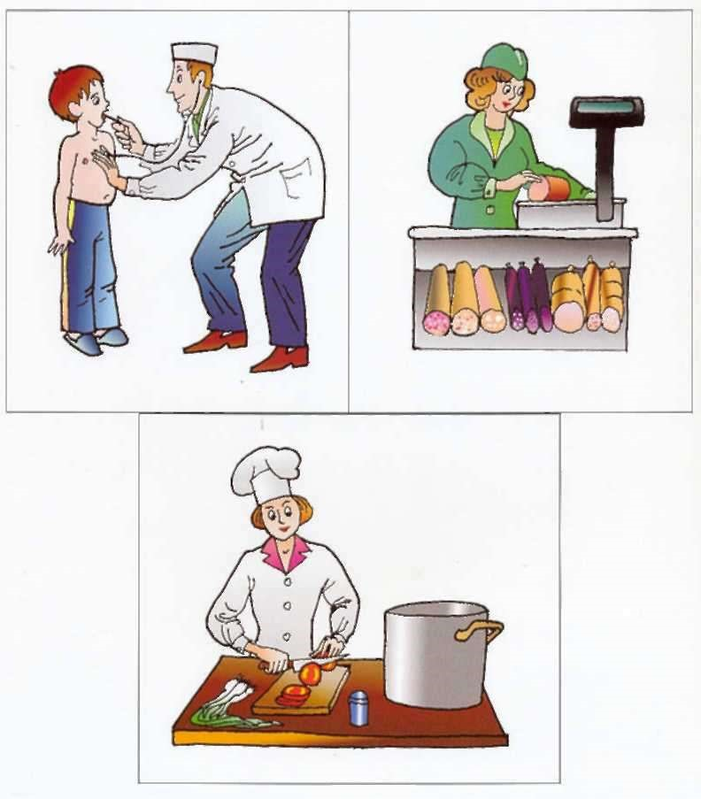
Приложение 2
Субтест 4
Разрезные картинки
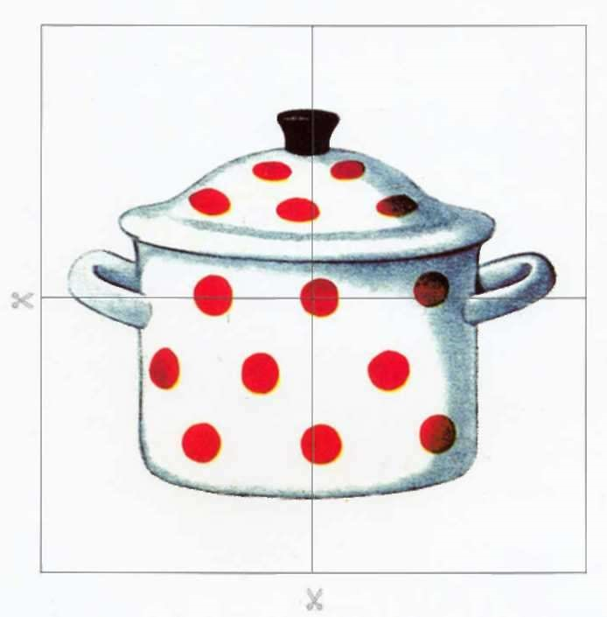
Приложение 3 Субтест 5
8 предметов
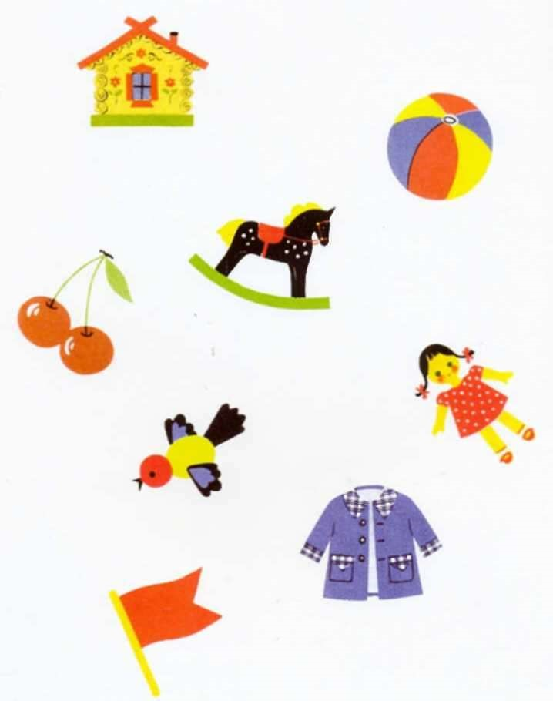
Приложение 4
Субтест 6
Лабиринты
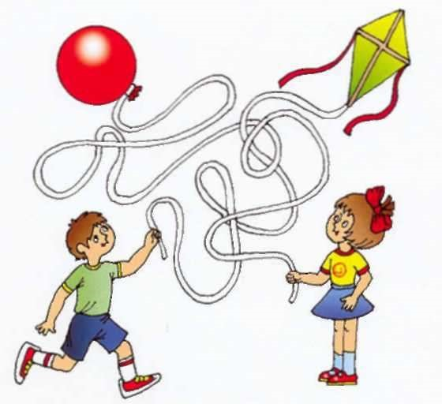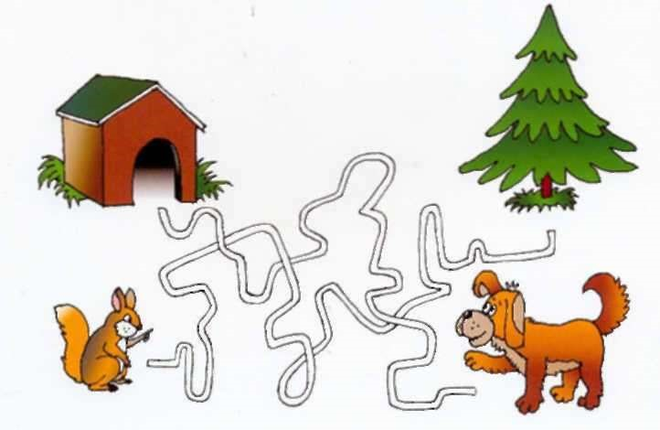

Приложение 5
Субтест 7
Найди такую же картинку
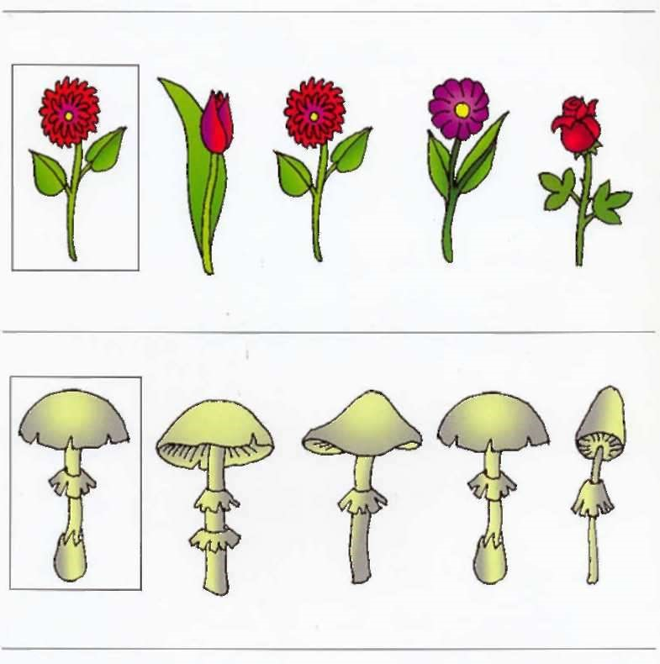
Приложение 6.1
Субтест 8
Найди домик для картинки
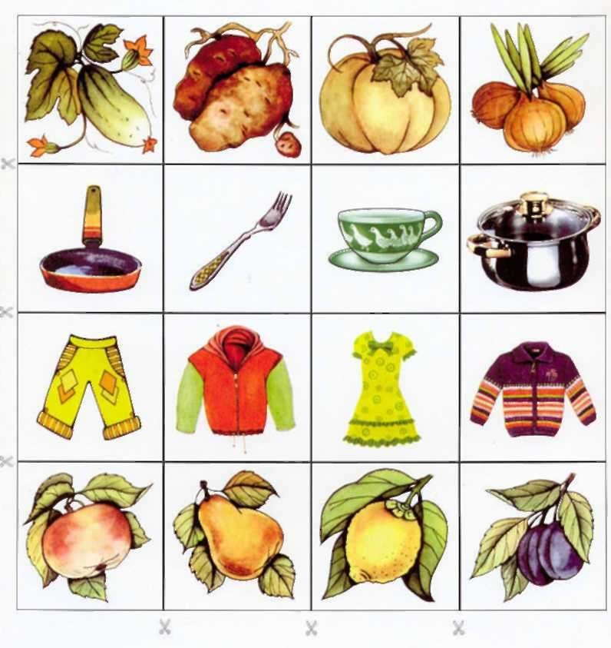
Приложение 6.2
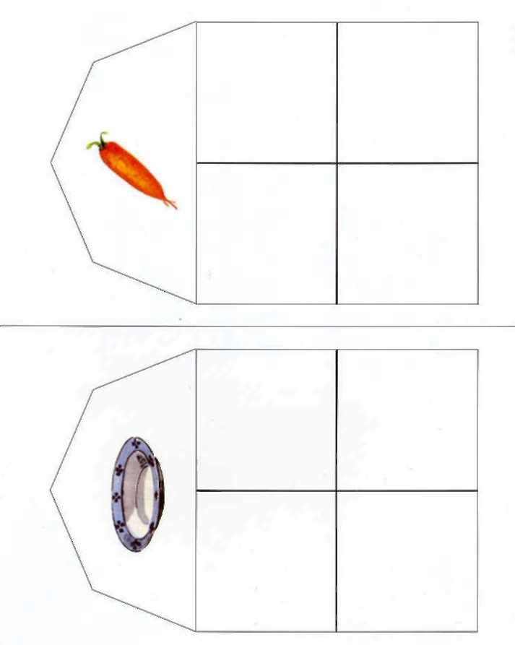
Приложение 6.3
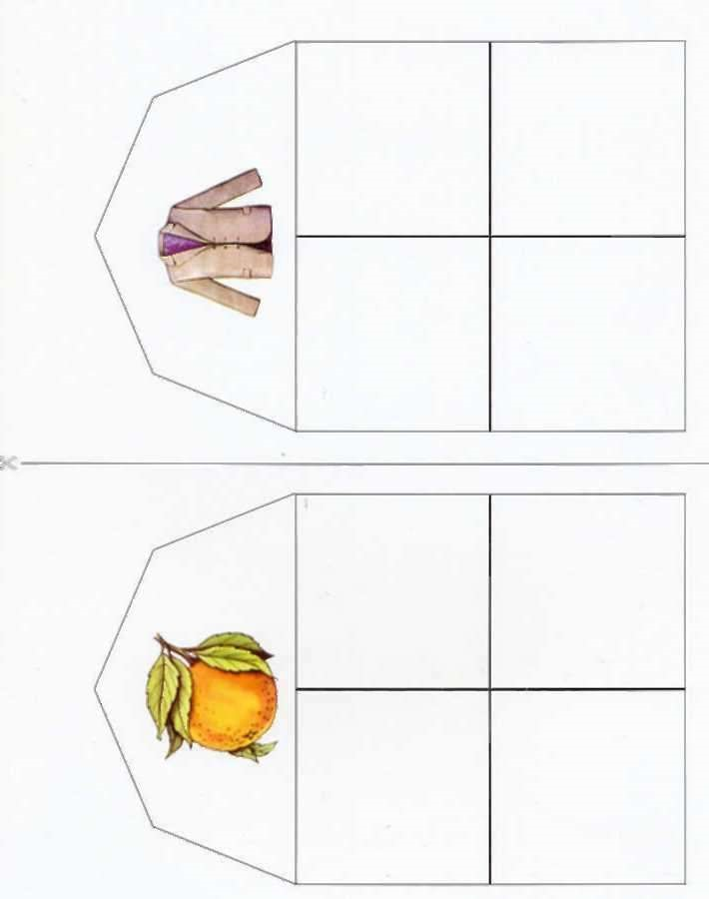
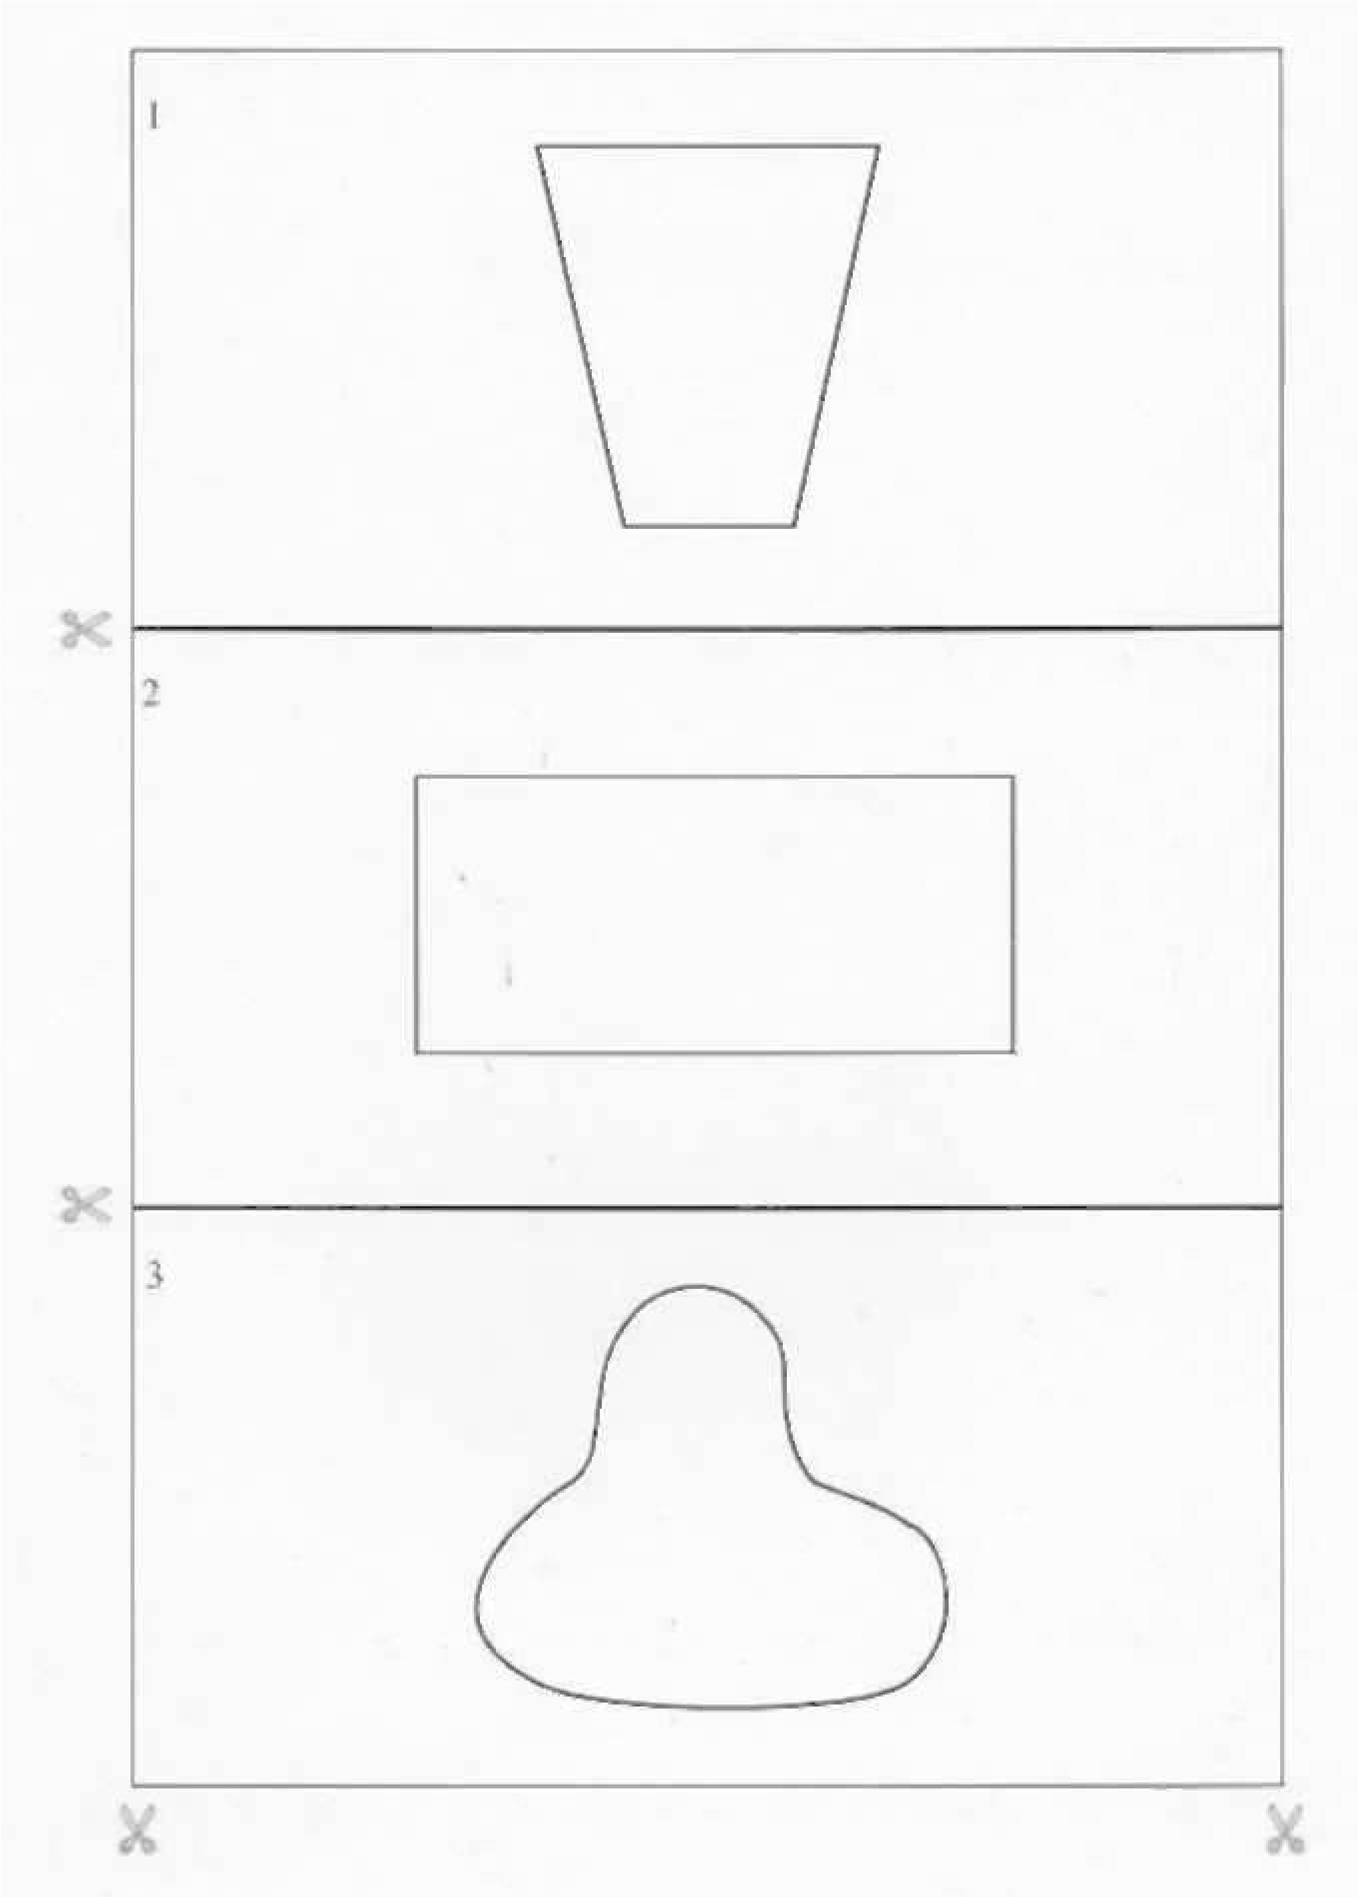
Приложение 7
Субтест 9
На что это похоже?
ДИАГНОСТИЧЕСКАЯ КАРТА
Средняя группа
Дата_____________________ Группа_______________________
Фамилия, имя ребенка__________________________________________________________________
Дата рождения__________________________ Возраст___________________________________
Вопросы для беседы
- Как тебя зовут?_________________________________________________________________
- С кем ты вместе живешь? ________________________________________________________
- Как зовут маму?________________________________________________________________
- Как зовут папу?________________________________________________________________

Субтесты | Протокол |  |  |  |  |  |  |  | Оценка | Примечания
1. Коробка форм
(восприятие)
2. Покажи и назови
(общ. осведомленность)
3. Матрешка
(мышление)
4. Разрезные картинки
(восприятие, мышление)
5. 8 предметов (память) | 1 | 2 | 3 | 4 | 5 | 6 | 7 | 8
6. Лабиринты (внимание)
7. Найди такую же картинку (внимание) | цветы
7. Найди такую же картинку (внимание) | грибы
8. Найди домик для картинки (мышление) | посуда |  | овощи |  | фрукты |  | одежда
9. На что что похоже?  (воображение) | 1)  2)  3)
Сумма балов
Рекомендации
_______________________________________________________________________________________ _______________________________________________________________________________________ _______________________________________________________________________________________ _______________________________________________________________________________________
______________________________________________________________________________________
Психолог______________Подпись ___________________

СВОДНАЯ ТАБЛИЦА

Средняя группа
Дата:____________________ Группа _____________________
Воспитатели____________________________________
_______________________________________________

№ | Фамилия, имя ребенка |  |  |  |  | Субтесты |  |  |  |  | Общий балл
№ | Фамилия, имя ребенка | 1. Коробка форм | 2. Покажи и назови | 3. Мат- решка | 4. Разрезные картинки | 5. 8 пред- метов | 6. Лаби- ринты | 7. Найди такую же картинку | 8. Найди домик для картинки | 9. На что это похоже? | Общий балл
1
2
3
4
5
6
7
8
9
10
11
12
13
14
15
16
17
18

19
20
21
22
23
24
25

Приложение 1
Субтест 1
Лесенка
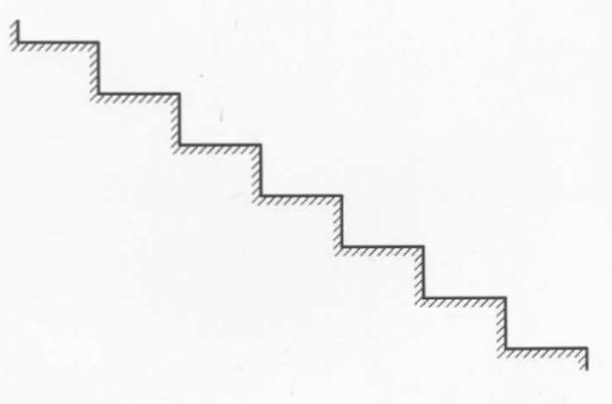

Приложение 2
Субтест 2
Нелепицы
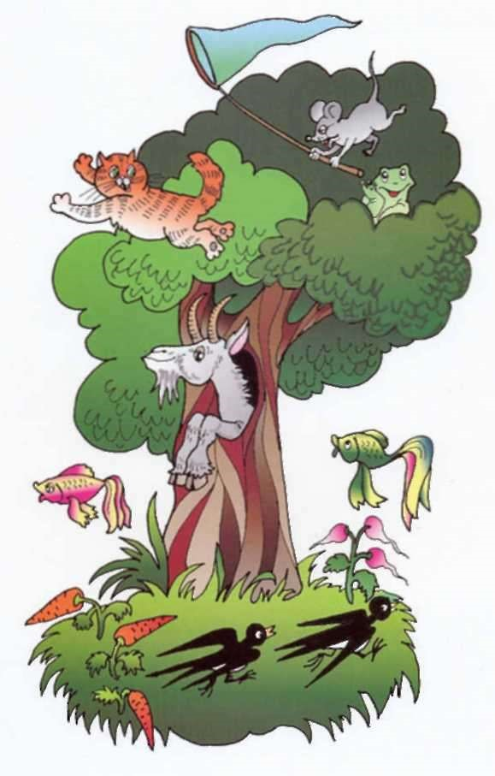
Приложение 3
Субтест 3
Времена года
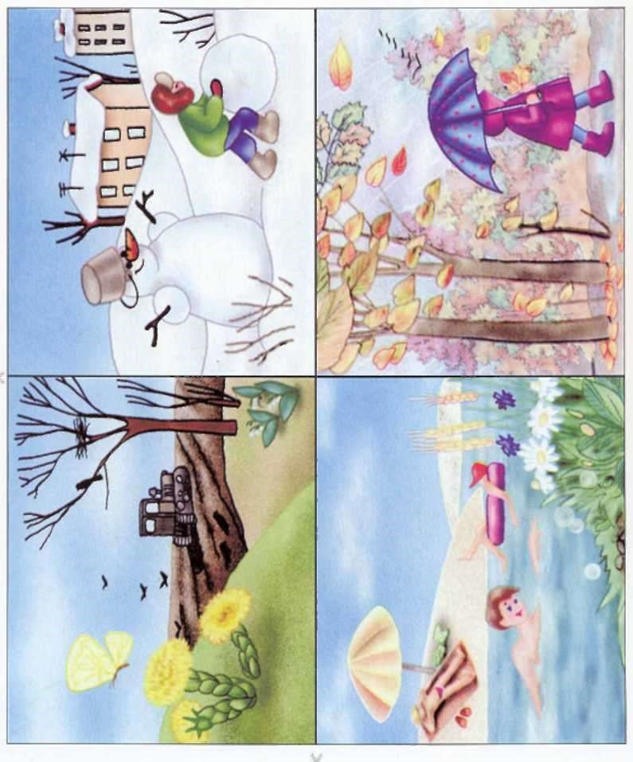

Приложение 4
Субтест 4

Найди такую же картинку
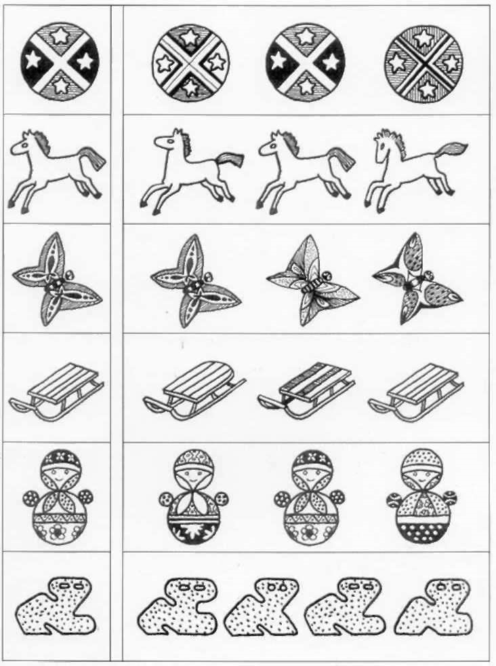
Приложение 5
Субтест 5
10 предметов
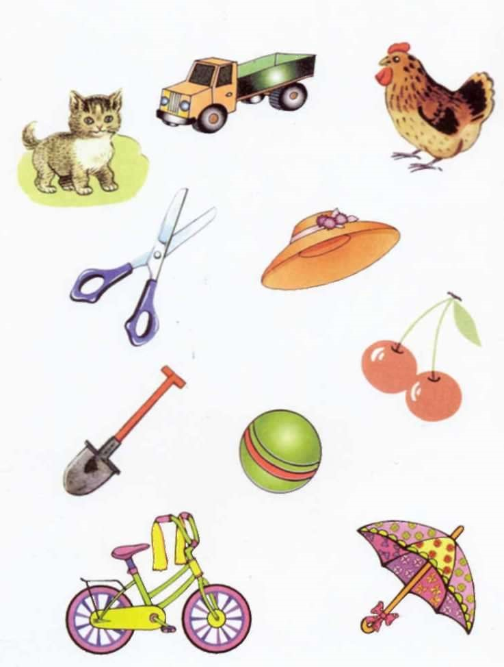
Приложение 6.1
Субтест 6
Найди «семью»
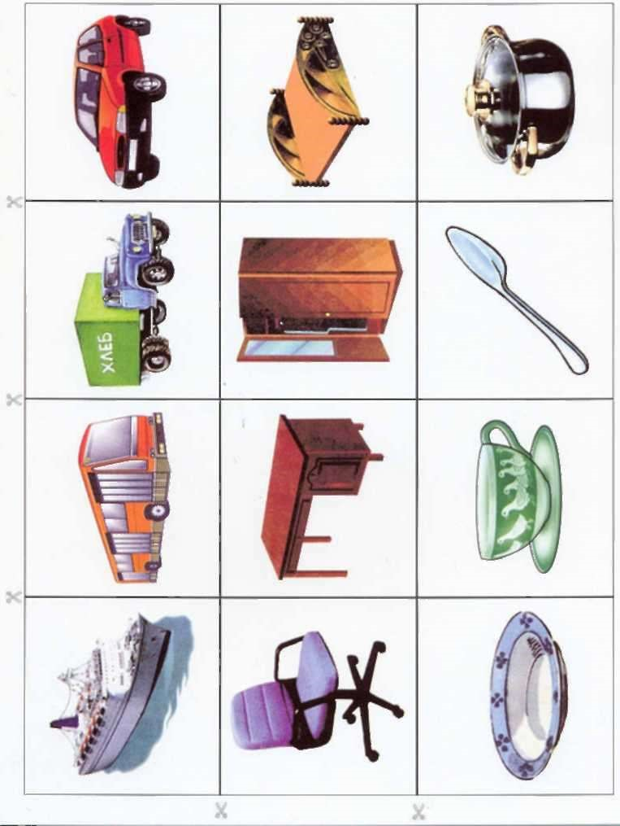
Приложение 6.2 Субтест 6
Найди «семью»
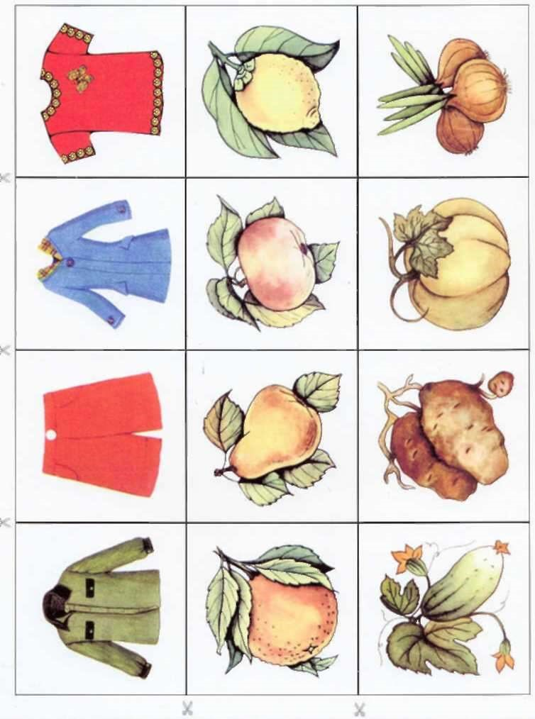
Приложение 7.1
Субтест 7 Рыбка
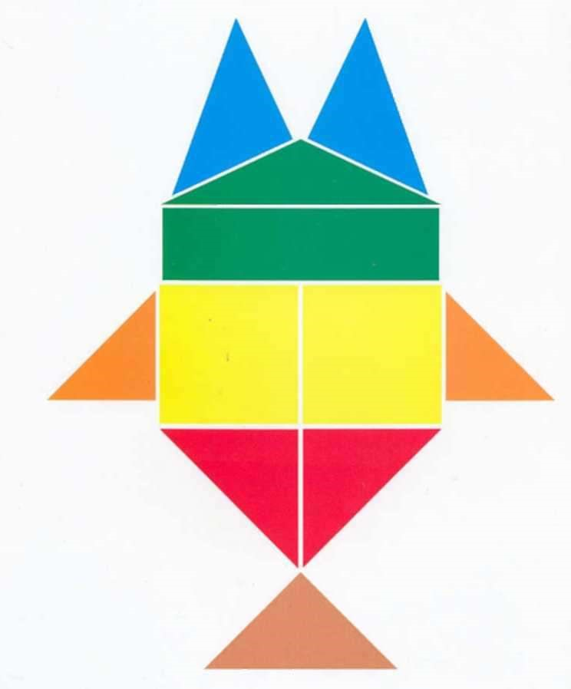

Приложение 7.2 Субтест 7 Рыбка
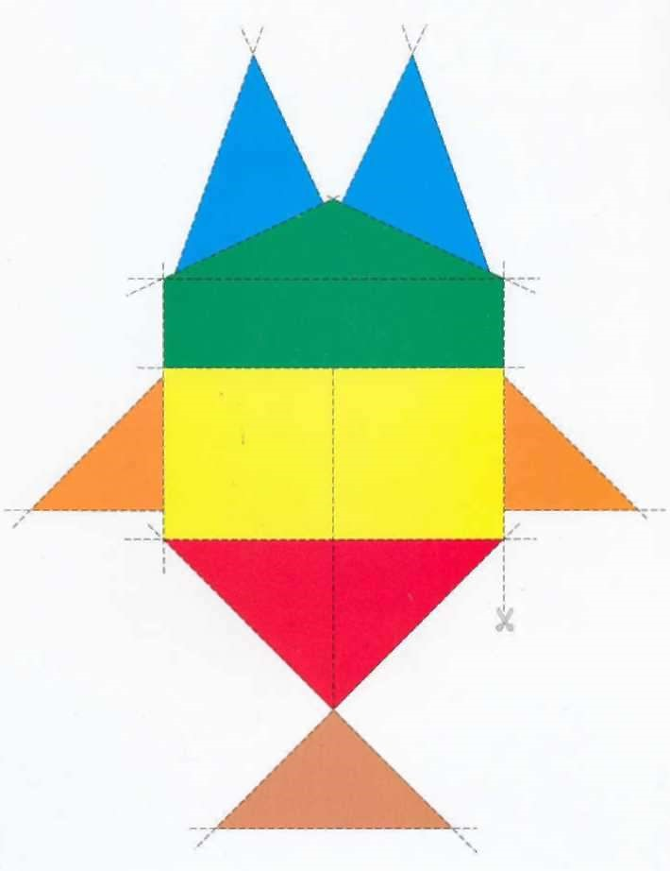
Приложение 8 Субтест 9
Последовательные картинки
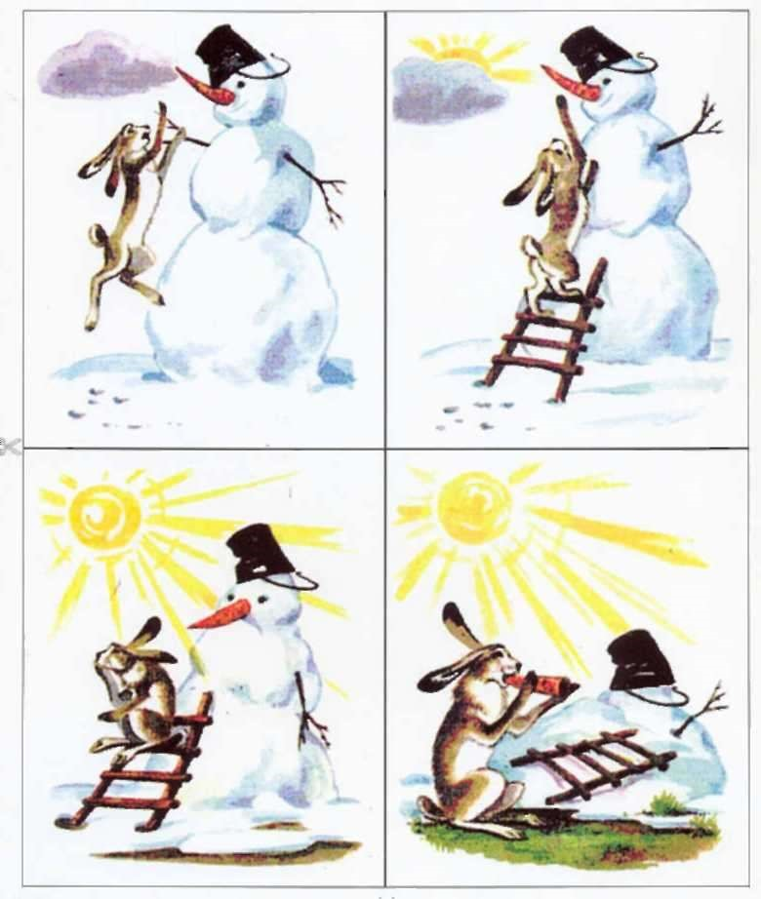

Приложение 9
Субтест 10
Разрезные картинки
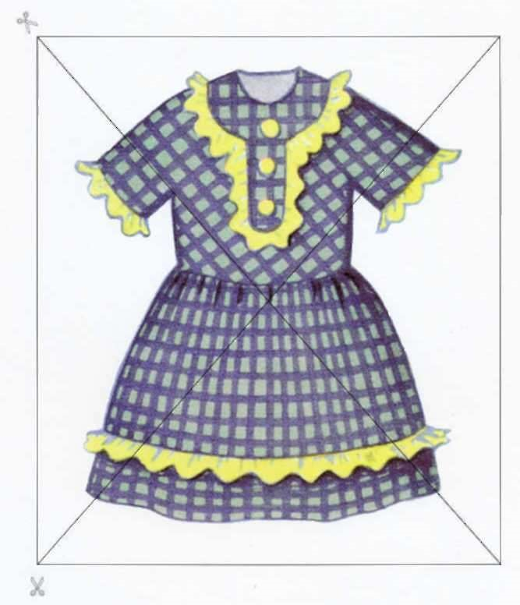

Приложение 10 Субтест 1 1
На что это похоже?
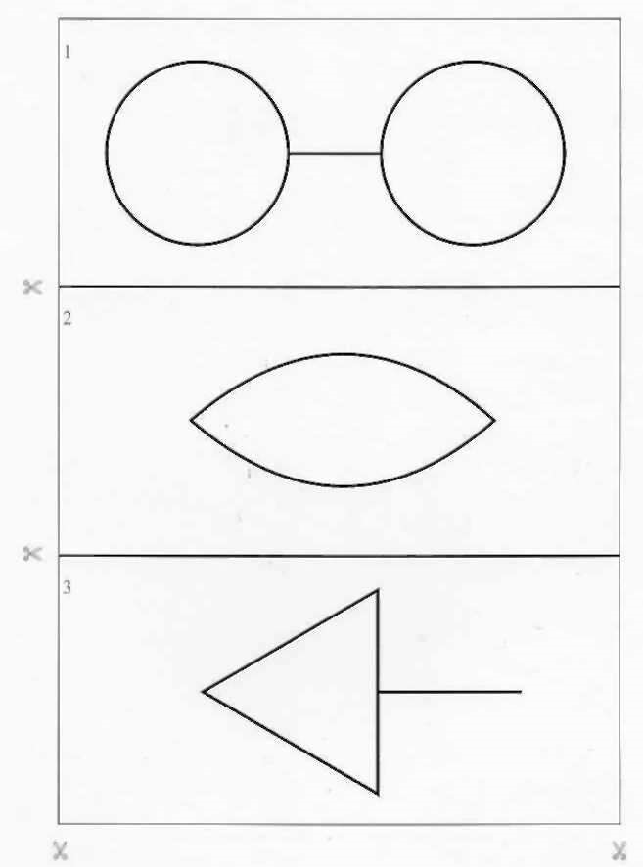

ДИАГНОСТИЧЕСКАЯ КАРТА Старшая группа
Дата____________________ Группа________________________
Фамилия, имя ребенка_________________________________________________________________
Субтесты | Протокол |  |  |  |  |  |  |  |  |  |  |  | Оценка | Примечания
1. Лесенка  (самооценка) | реб. |  | мама |  | папа |  | восп.1 |  |  |  | восп.2
2. Нелепицы (обшая осведомленность)
3. Времена года (общая осведомленность)
4. Найди такую же картинку (внимание)
5. 10 предметов (память) | 1 | 2 | 3 | 4 | 5 | 6 |  | 7 |  | 8 | 9 | 10
6. Найди «семью» (мышление) | по су да |  | о д  е  ж д  а | тра  нсп  . |  | о в  о  щ и |  |  | ф  ру кт ы |  | мебе  ль
7. Рыбка (мышление)
8. Рисунок человека
9. Последовательные картинки (речь, мышление)
10. Разрезные картинки
(восприятие)
11. На что это похоже?  (воображение) | 1)__________________________  2)_________________________  3)_________________________
Дата рождения__________________________ Возраст______________________________________ Вопросы для беседы
1. Как тебя зовут? Назови свое имя, отчество, фамилию ____________________________________ 2. Сколько тебе лет? ____________ Когда ты родился?______________________________________ 3. С кем вместе ты живет? Назови членов твоей семьи______________________________________
4. Как зовут маму? _____________________________________________________________________ Кем и где она работает?_________________________________________________________________ 5. Как зовут папу?_____________________________________________________________________
Кем и где он работает? _________________________________________________________________
- Назови свой домашний адрес. Где ты живешь?___________________________________________
- Кем ты хочет быть, когда вырастешь? __________________________________________________
- Какие сказки ты знаешь?_____________________________________________________________
- Какие части суток ты знаешь?___________________________________________________________

Сумма балов

Рекомендации
______________________________________________________________________________
______________________________________________________________________________
________________________________________________________________________________
________________________________________________________________________________
_________________________________________________________________________________
________________________________________________________________________________
_______________________________________________________________________________
Психолог__________________Подпись__________________________

СВОДНАЯ ТАБЛИЦА
Старшая группа
4 лишний (образно-логическое мышление)
Дата:_______________ Группа_____________
Воспитатели______________________________________
_________________________________________________

№ | Фамилия, имя ребенка |  |  |  |  |  | Субтесты |  |  |  |  |  | Общий  Бал (субтест  2-11)
№ | Фамилия, имя ребенка | 1.  Лесенка | 2.  Нелепиц ы | 3.  Времена года | 4.  Найди такую же картинку | 5.  10 предметов | 6.  Найди  «семью» | 7.  Рыбка | 8.  Рисунок человека | 9.  Послед. картинки | 10.  Разрезные картинки | 11. На что это похоже? | Общий  Бал (субтест  2-11)
1
2
3
4
5
6
7
8
9
10
I I
12
13
14
15
16
17

18
19
20
21
22

Приложение I Субтест 1
Лесенка
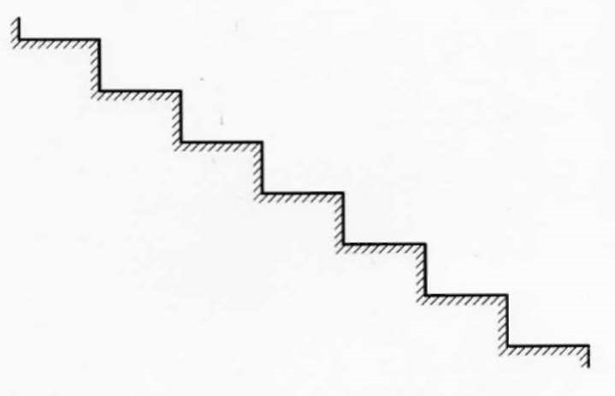
Приложение 2
Субтест 2
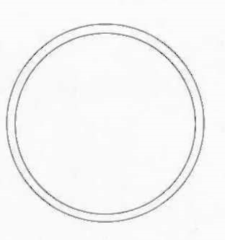
Вырежи круг

Приложение 3
Субтест 3 Домик
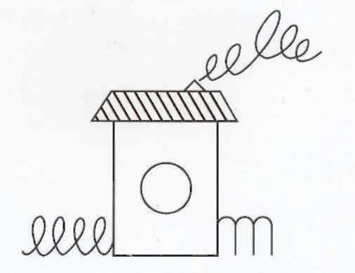
Приложение 4
Субтест 4 10 слов
 | ЛЕС | ХЛЕБ О | КНО | СТУЛ | БРАТ | ВОДА | КОНЬ | ГРИБ | ИГЛА | МЕД | КОЛ-ВО  слов
1
2
3
4

Приложение 4
Субтест 4 10 слов
 | ЛЕС | ХЛЕБ О | КНО | СТУЛ | БРАТ | ВОДА | КОНЬ | ГРИБ | ИГЛА | МЕД | КОЛ-ВО  слов
1
2
3
4

Приложение 5
Субтест 5
Закончи предложение
- Листья па деревьях пожелтели, потому что_
- Солнце ярко светило, и поэтому_
- Цветов на поляне было много, и я_ Приложение 6.1
Субтест 6
4-й лишний
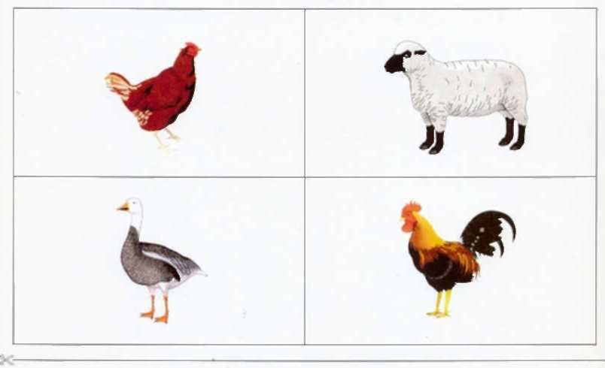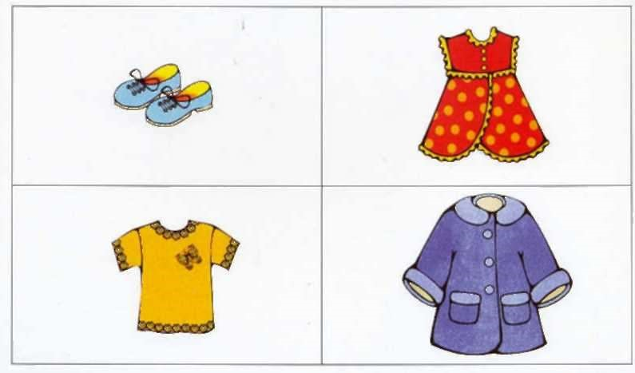

Приложение 6.2
Субтест 6

4-й лишний
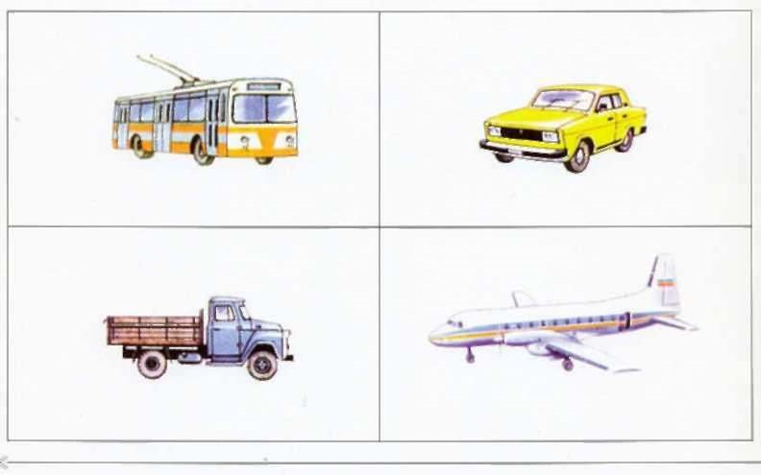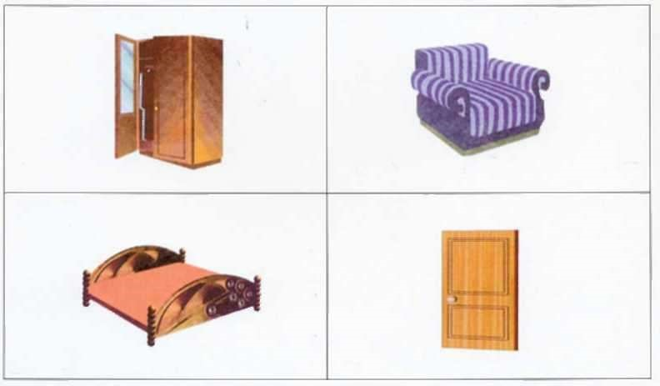

Приложение 6.3 Субтест 6
4-й лишний
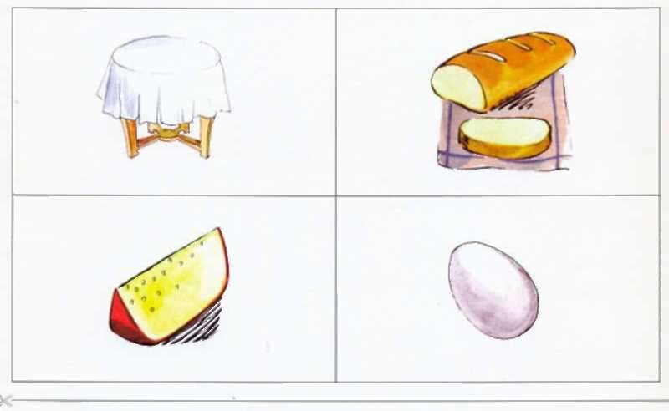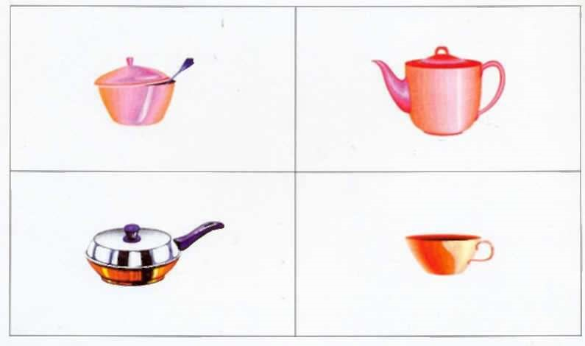

Приложение 7
Субтест 1
Последовательные картинки
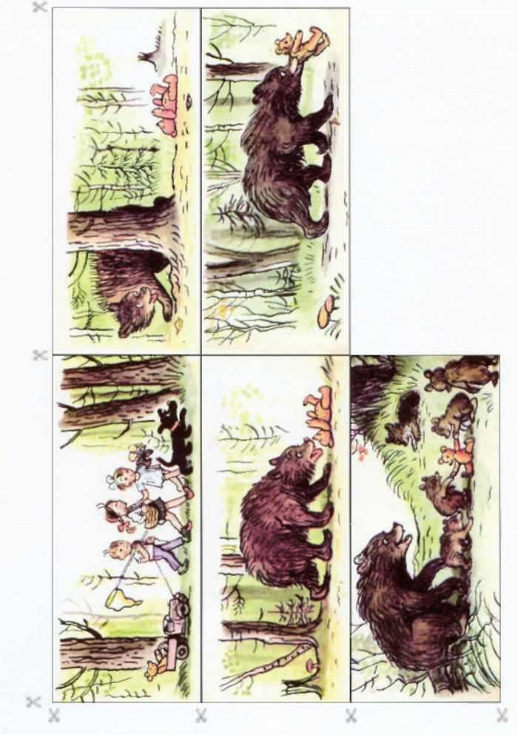
Приложение 8
Субтест 8
Найди недостающий
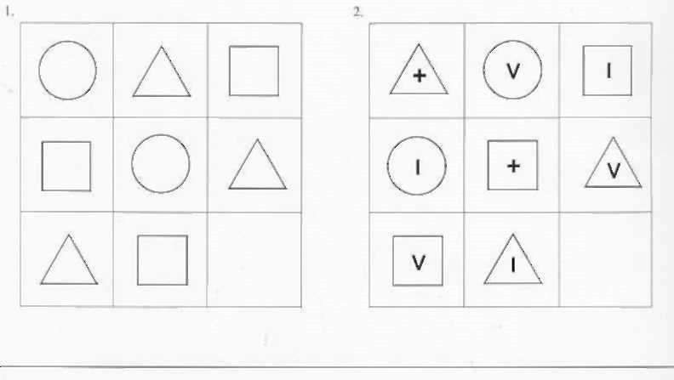
Приложение 9
Субтест 13
Графический диктант
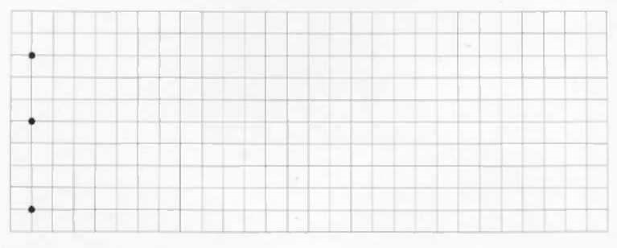
Приложение 1О
Субтест 10
Разрезные картинки
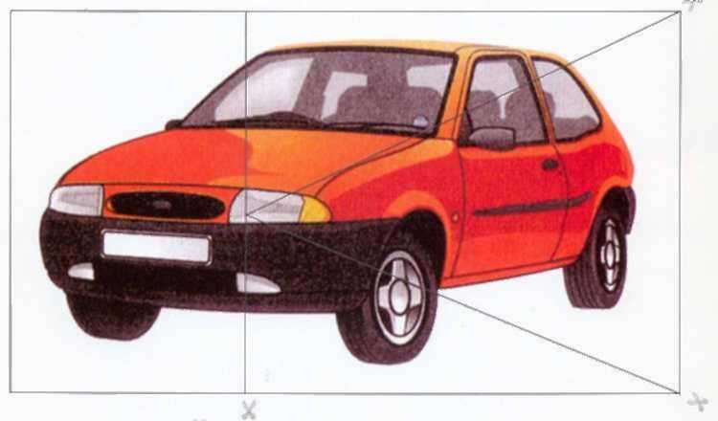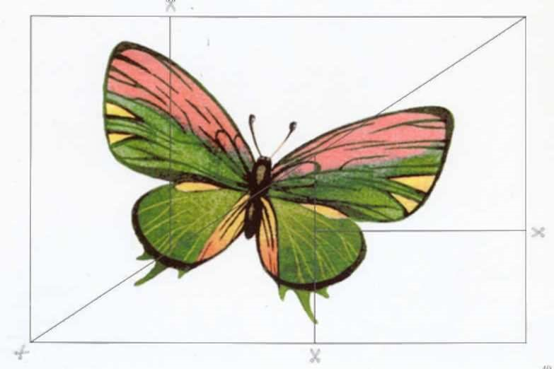
Приложение 11 Субтест 1 1
На что это похоже?
ДИАГНОСТИЧЕСКАЯ КАРТА
Подготовительная к школе группа
Дата____________________ Группа_______________________
Фамилия, имя ребенка___________________________________________________________________
Дата рождения_________________________________ Возраст_________________________________
В оп р ос ы д л я б ес ед ы
- Как тебя зовут? Назови свое имя, отчество, фамилию_______________________________________
- Сколько тебе лет? _____________________ Когда ты родился?_______________________________
- С кем вместе ты живешь? Назови членов своей семьи_______________________________________
- Как зовут маму?_______________________________________________________________________
Кем и где она работает?_____________________________________________________________________
- Как зовут папу?_________________________________________________________________________
Кем и где он работает?_____________________________________________________________________
- Назови свой домашний адрес. Где ты живешь?______________________________________________
- Кем ты хочешь быть, когда вырастешь?____________________________________________________

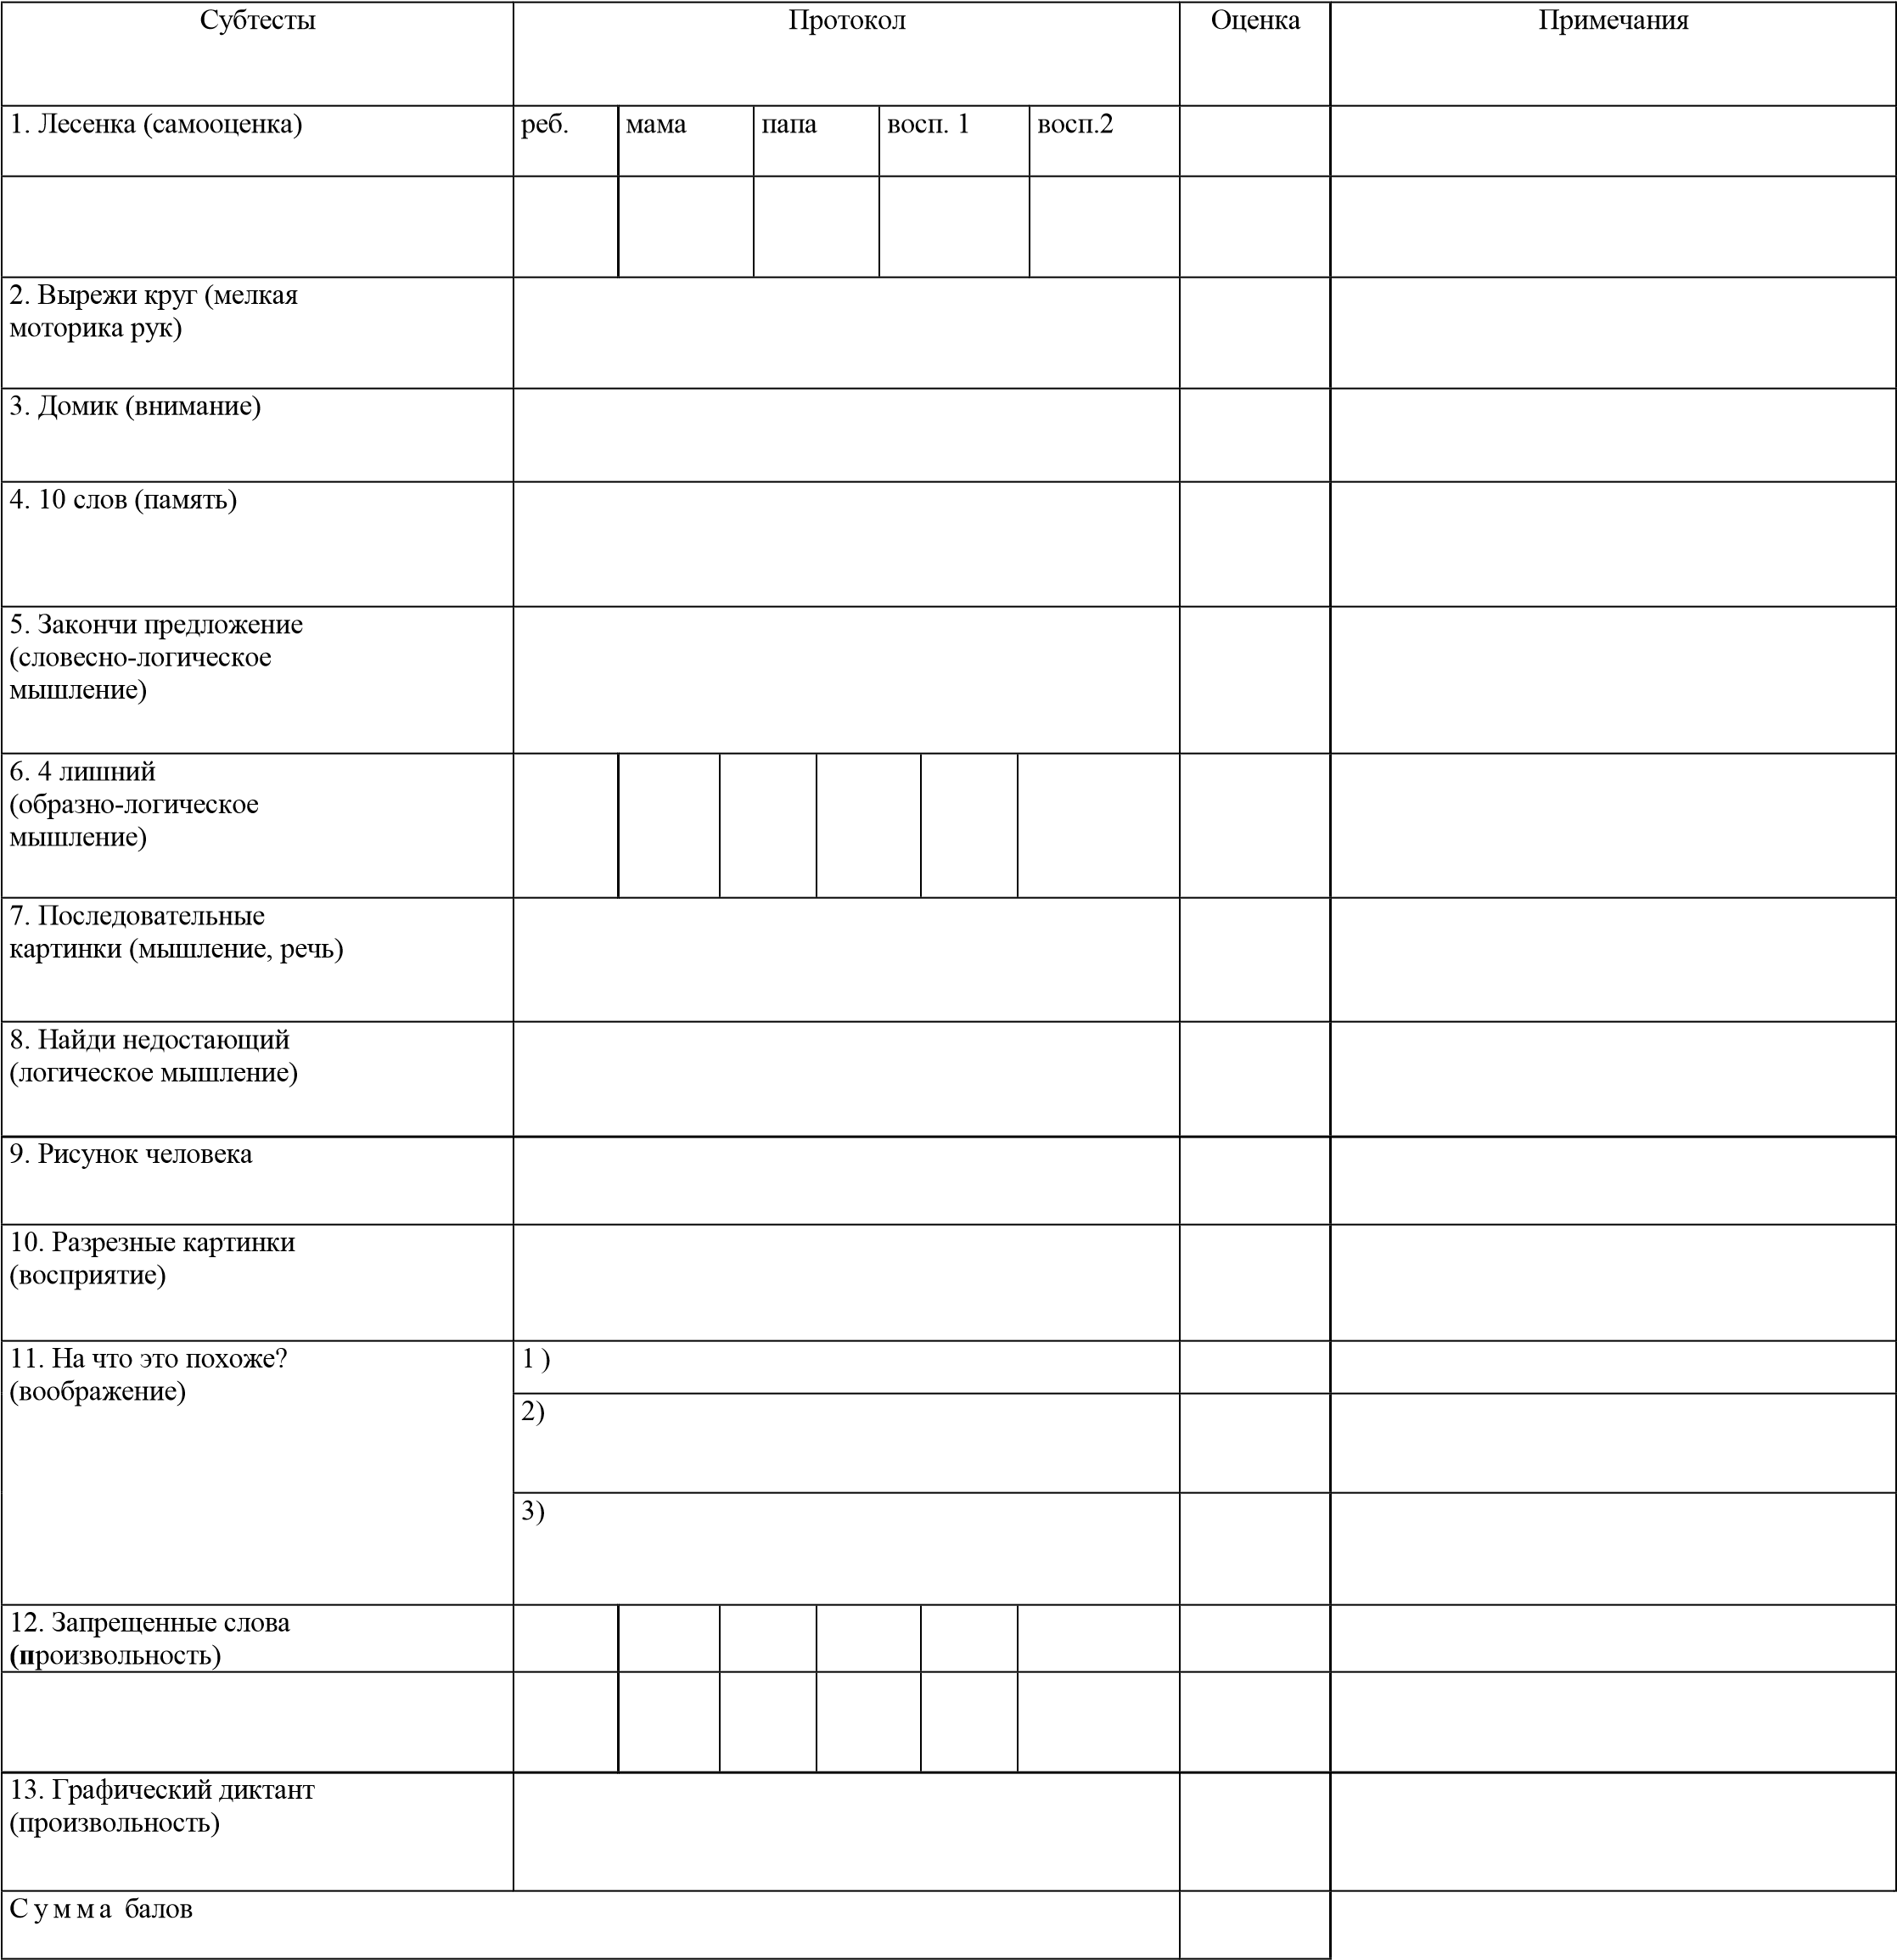

СВОДНАЯ ТАБЛИЦА
Подготовительная к школе группа
Дата:___________________ Группа_____________
Воспитатели _______________________________________
№ | Фамилия, имя ребенка |  |  |  |  |  |  | Субтесты |  |  |  |  |  |  |  |  | Общий балл (суб- тесты 2-13)
 |  | 1. Ле- сенка* |  |  | 2.  Выре- жи круг | 3.  Домик | 4. 10 слов | 5.  Закон- чи пред- ложение | 6.4-й  лишний | 7. Пос- лед. картинк  и | 8.  Найди недоста ющий | 9. Рис. чело- века | 10). Раз- резные картинки | 11. На что это  похоже  ? | 12.  Запро-  шенны  е слова | 13. Гра- фич. дик- тант
 |  | Р | В1 | В2 |  |  |  |  | 6.4-й  лишний
1
2
3
4
5
6
7
8
9
10
11
12
13
14
15

16
17
18
19
20
21
22
* Р ребенок: В₁, В₂ - воспитатели.

